PostgreSQLエンタープライズ・コンソーシアム 技術部会 WG#1
製作者
担当企業名：アイウエオ順
株式会社アイ・アイ・エム
株式会社アシスト
SRA OSS, Inc.日本支社
NECソリューションイノベータ株式会社
日本電気株式会社
日本電信電話株式会社
日本ヒューレット・パッカード株式会社
株式会社日立製作所
富士通株式会社
性能ワーキンググループ

2013年度WG1活動報告
大規模ＤＢを見据えたPostgreSQLの性能検証

改訂履歴
ライセンス

本作品はCC-BYライセンスによって許諾されています。
ライセンスの内容を知りたい方はhttp://creativecommons.org/licenses/by/2.1/jp/でご確認ください。
文書の内容、表記に関する誤り、ご要望、感想等につきましては、PGEConsのサイトを通じてお寄せいただきます
ようお願いいたします。
サイトURL https://www.pgecons.org/contact/

Intel、インテルおよびXeonは、米国およびその他の国における Intel Corporation の商標です。
Javaは、Oracle Corporation 及びその子会社、関連会社の米国及びその他の国における登録商標です。文中の社名、商品名等は各社の商標または登録商標である場合があります。
Linux は、Linus Torvalds 氏の日本およびその他の国における登録商標または商標です。
Red HatおよびShadowman logoは、米国およびその他の国におけるRed Hat,Inc.の商標または登録商標です。
PostgreSQLは、PostgreSQL Community Association of Canadaのカナダにおける登録商標およびその他の国における商標です。
TPC, TPC Benchmark,TPC-C, TPC-E, tpmC, TPC-H, QphHは米国Transaction Processing Performance Councilの商標です
その他、本資料に記載されている社名及び商品名はそれぞれ各社が商標または登録商標として使用している場合があります 。
版 | 改訂日 | 変更内容
1.0 | 2014/04/17 | 初版

本報告書について
■本資料の概要と目的
本資料では、WG1としてPostgreSQLおよび関連クラスタソフトによる、スケールアップ、パーティショニング、ハードウェア活用、および、スケールアウトの性能を検証した作業内容と結果を報告します。

■謝辞
検証用の機器を日本電気株式会社、日本ヒューレット・パッカード株式会社、富士通株式会社(順不同、敬称略)よりご提供いただきました。
また、一部の検証結果の収集・分析について株式会社アイ・アイ・エム様に性能評価サービスをご提供いただきました。
この場を借りて厚く御礼を申し上げます。

目次
1.はじめに 6
1.1.2013年度WG１活動テーマ 6
1.1.1.活動テーマ決定経緯 6
1.1.2.定点観測（スケールアップ検証） 7
1.1.3.パーティショニング検証 7
1.1.4.ハードウェア（SSD）活用検証 7
1.1.5.スケールアウト検証 7
1.2.実施体制 7
1.3.実施スケジュール 8
2.定点観測（スケールアップ検証） 9
2.1.概要 9
2.2.pgbenchとは 9
2.3.PostgreSQL 9.2 と 9.3 の参照性能の比較 12
2.3.1.検証目的 12
2.3.2.検証構成 12
2.3.3.検証方法 12
2.3.4.考察 14
2.4.PostgreSQL 9.3: page checksum 有無による参照性能の比較 15
2.4.1.検証目的 15
2.4.2.検証構成 15
2.4.3.検証方法 15
2.5.PostgreSQL 9.3（特殊コンパイル）: page checksum 有無による参照性能の比較 17
2.5.1.検証目的 17
2.5.2.検証構成 17
2.5.3.検証方法 17
2.5.4.考察 19
2.6.PostgreSQL 9.3： CPUコア数の違いによる参照性能の比較 20
2.6.1.検証目的 20
2.6.2.検証構成 20
2.6.3.検証方法 20
2.6.4.考察 21
3.パーティショニング検証 22
3.1.検証概要 22
3.2.検証目的 22
3.3.検証構成 22
3.3.1.機器構成 22
3.3.2.DB設定 23
3.4.検証方法 23
3.4.1.データ挿入 25
3.4.2.検索 25
3.4.3.運用 25
3.5.検証結果 26
3.5.1.データ挿入 26
3.5.2.検索 29
3.5.3.運用 30
3.6.考察 30
4.ハードウェア活用（SSD）検証 32
4.1.概要 32
4.2.検証目的 32
4.3.検証構成 34
4.4.検証方法 35
4.4.1.環境構築 35
4.4.2.データベース作成 36
4.4.3.SSD配置パターン別インデックススキャン性能検証の測定 37
4.4.4.インデックスオンリースキャン性能検証の測定 38
4.5.検証結果 40
4.5.1.SSD配置パターン別インデックススキャン性能検証の結果 40
4.5.2.インデックスオンリースキャン性能検証の結果 41
4.6.考察 42
4.6.1.SSD配置パターン別インデックススキャン性能検証の考察 42
4.6.2.インデックスオンリースキャン性能検証の考察 46
4.6.3.検証全体を通した考察 49
5.スケールアウト検証（Postgres-XC） 50
5.1.概要 50
5.1.1.はじめに 50
5.2.検証目的 50
5.3.検証構成 50
5.3.1.評価対象ソフトウェア 50
5.3.2.検証用プラットフォームの構成 50
5.3.3.Postgres-XCのパラメタ設定 53
5.3.4.Postgres-XCでのDB設計 53
5.4.検証方法 54
5.4.1.検証の際の条件の設定について 54
5.4.2.性能の測定方法 54
5.5.検証結果 55
5.6.考察 58
5.6.1.スループット向上シナリオ 58
5.6.2.DBサイズ拡張シナリオ 60
5.6.3.2012年度評価との比較 62
5.6.4.検証全体を通した考察 65
5.6.5.最後に 65
6.おわりに 66

- はじめに

  - 2013年度WG１活動テーマ

    - 活動テーマ決定経緯
WG1は2012年度より、「大規模基幹業務に向けたPostgreSQLの適用領域の明確化」を大きな目的に活動しております（2012/7/6 開発のPGEConsセミナーより）。このテーマの実施にあたり、技術部会では課題領域を以下の大区分に分類しました。

表 1.1: PGEConsにおける課題領域
大分類 | 概要
性能 | 性能評価手法、性能向上手法、チューニングなど
可用性 | 高可用クラスタ、BCP
保守性 | 保守サポート、トレーサビリティ
運用性 | 監視運用、バックアップ運用
セキュリティ | 監査
互換性 | データ、スキーマ、SQL、ストアドプロシージャの互換性
接続性 | 他ソフトウェアとの連携

性能に関しては更に以下の小区分に分解し議論を深め、2012年度はスケールアップとスケールアウトの性能検証を実施しました。

表 1.2: 性能検証テーマ
小分類 | 概要
性能評価手法 | オンラインやバッチなどの業務別性能モデル、サイジング手法
スケールアップ | マルチコアCPUでのスケールアップ性検証
スケールアウト | 負荷分散クラスタでのスケールアウト性検証
性能向上機能 | クエリキャッシュ、パーティショニング、高速ロードなど
性能チューニング | チューニングノウハウの整備、実行計画の制御手法

2012年度の成果としては、企業システムで使われる機器構成で、PostgreSQLのスケールアップ、スケールアウトによる性能特性、性能限界を検証しました。企業システムへのPostgreSQL採用や、システム構成を検討するための、一つの指針として「2012年度WG1活動報告書」として情報を公開しています。

2013年度は、2012年度に引き続き2013年9月9日にリリースされたPostgreSQL 9.3を対象としたスケールアップの定点観測を実施、PostgreSQL 9.3新機能による性能影響も合わせて評価することとしました。また、更新スケールアウト構成が可能なPostgres-XCの測定パターンを変えた再測定により、最適な利用指針を探る評価を実施することとしました。
さらに、2013年度の新たな取り組みとしてデータベースの性能向上に着目、データベースのI/O負荷分散機能であるパーティショニングや、ハードウェアを活用した性能向上の検証を実施しました。

    - 定点観測（スケールアップ検証）
ＰｏｓｔｇｒｅＳＱＬに対する一般的な性能懸念として、CPUマルチコアを活かして性能を出せるか、というものがあります。
つまり、CPUリソースが増えてもそれによって性能が向上しないのではないかとう懸念です。これに対して、2012年度の取り組みとして、物理コア数が８０、メモリが２ＴＢという非常に大規模なリソースを持ったサーバ環境を用意し、当時の最新バージョンであったPostgreSQL9.2において、検索性能、更新性能がどこまでスケール出来るかを評価し、数値の公開にいたっております。
2013年度も引き続き2012年度と同等のハードウェア環境を用意、PostgreSQL9.3を対象にスケールアップ検証を実施し機能エンハンスによる性能影響を見極めることとしました。PostgreSQL9.3を対象とした検証結果（定点観測）を示すことで、現在利用されているPostgreSQLをバージョンアップする検討材料の一つになるのではないかと考えました。

    - パーティショニング検証
大規模基幹業務へPostgreSQLを適用するには、データ容量の巨大化は避けては通れない課題です。これに対して、主要な商用ＲＤＢＭＳにはテーブルに挿入されたデータの格納先（ディスク）を分割させる、パーティショニング機能を備えています。
対して、PostgreSQLではストアドプロシージャや、検査制約などの機能を組み合わせて、データ格納先を分割する（パーティショニング）を実現する必要があります。そこで、PostgreSQLにおけるパーティショニングの有用性を、性能面（検索、更新）、運用面（領域の循環利用）を観点にした性能検証結果として示すこととしました。

    - ハードウェア（SSD）活用検証
近年SSDの低価格化・大容量化とエンタープライズモデルの広がりを受けて、データベースの新たな高速化手法としてストレージデバイスにSSDを採用することに注目が集まっています。
そこで、PostgreSQLをデータベースとした場合、如何にSSDを活用すると費用対効果の高いシステムが構築できるのかを観点として性能検証結果を示すこととしました。

    - スケールアウト検証
データベースサーバを複数台使ってより高い性能を得るスケールアウトに関して、2012年度の活動においてPostgreSQLのカスケードレプリケーションや、pgpool-II、Postgres-XCといったPostgreSQLを中心にしたスケールアウト構成の代表的なものを取り上げて、それぞれの有用性を示すことができました。
2013年度は、更新スケールアウトが可能なPostgres-XCに注目し、クラスタを構成するサーバの台数に応じて性能が向上することの性能検証結果を示すこととしました。

  - 実施体制

2013年6月6日に開催された2013年度 第１回技術部会より、以下の体制で実施しています（企業名：アイウエオ順）。

表 1.3: 2013年度WG1参加企業一覧
株式会社アイ・アイ・エム
株式会社アシスト
SRA OSS, Inc.日本支社
NECソリューションイノベータ株式会社
日本電気株式会社
日本電信電話株式会社
日本ヒューレット・パッカード株式会社
株式会社日立製作所
富士通株式会社

この中で、富士通株式会社が「主査」として、WG1の取りまとめ役を担当することになりました。

  - 実施スケジュール

2013年度は、下記スケジュールで活動しました。

表 1.4: 実施スケジュール
活動概要 | スケジュール
WG1スタート | 2013年6月6日
実施計画策定 | 2013年8月～10月
検証実施 | 2013年11月～12月
2013年度WG1活動報告書作成 | 2014年1月～3月
総会と成果報告会 | 2014年4月25日

- 定点観測（スケールアップ検証）

  - 概要
近年のCPUマルチコア化やメモリ大容量化の傾向から、昨年2012年度は、80コアのCPU、メモリ 2TBという非常に高いスペックの、マシンを利用しPostgreSQL 9.2.の参照系、更新系の性能を測定しました。
今年度はほぼ同環境で、PostgreSQL 9.3 の参照性能の測定を行ないました。

また、PostgreSQL 9.3 にはpage checksum の機能が追加されており、これによるオーバヘッドを把握するために、page checksum有効/無効時の参照性能を測定 しました。page checksumは、データブロックごとにチェックサムを付与し、データブロック破損の検知を行なうものです。

そのほか、2012年度は実施できなかった、CPUコア数を変えての性能測定も行ないました。

したがって、以下の3つについて検証を行ないました。

表 2.1: スケールアップ検証 検証内容
 | 概要 | 測定方法
1 | PostgreSQL 9.2 と 9.3 の参照性能の比較 | 80コアのCPUで、クライアント数を1から128まで変動させて性能を比較する。
2 | PostgreSQL 9.3 で、page checksum を使っているときと使っていないときでの、参照性能の比較 | 80コアのCPUで、クライアント数を1から128まで変動させて性能を比較する。
3 | PostgreSQL 9.3 のCPUコア数の違いによる参照性能の比較 | CPUコア数を1から80まで変動させ、クライアント数が80のときの性能を比較する。

  - pgbenchとは
この検証では、pgbenchというベンチマークツールを使用しました。

pgbenchはPostgreSQLにcontribとして付属する簡易なベンチマークツールです。
標準ベンチマークTPC-B（銀行口座、銀行支店、銀行窓口担当者などの業務をモデル化）を参考にしたシナリオが実行できる他、検索のみなどのシナリオも搭載されています。また、独自のシナリオをスクリプトとして用意しておき、実行することもできます。

pgbenchでベンチマークを実行すると、以下のように1秒あたりで実行されたトラザクションの数(TPS: Transactions Per Second)が表示されます。なお、「including connections establishing」は、PostgreSQLに接続する時間を含んだTPS、「excluding connections establishing」は含まないTPSを示します。

transaction type: TPC-B (sort of)
scaling factor: 10
query mode: simple
number of clients: 10
number of threads: 1
number of transactions per client: 1000
number of transactions actually processed: 10000/10000
tps = 85.184871 (including connections establishing)
tps = 85.296346 (excluding connections establishing)

pgbenchには「スケールファクタ」という概念があり、データベースの初期化モードでpgbenchを起動することにより、任意のサイズのテスト用のテーブルを作成できます。デフォルトのスケールファクタは1で、このとき「銀行口座」に対応する「pgbench_accounts」というテーブルで10万件のデータ、約1.5MBのデータベースが作成されます。

各スケールファクタに対応するデータベースサイズを示します。

スケールファクタ | データベースサイズ
1 | 15MB
10 | 150MB
100 | 1.5GB
1000 | 15GB
5000 | 75GB

他にもテーブルが作成されます。作成されるテーブルのリストを表に示します。

- pgbench_accounts(口座)

列名 | データ型 | コメント
aid | integer | アカウント番号(主キー)
bid | integer | 支店番号
abalance | integer | 口座の金額
filler | character(84) | 備考

- pgbench_branches(支店)

列名 | データ型 | コメント
bid | integer | 支店番号
bbalance | integer | 口座の金額
filler | character(84) | 備考

- pgbench_tellers(窓口担当者)

列名 | データ型 | コメント
tid | integer | 担当者番号
bid | integer | 支店番号
tbalance | integer | 口座の金額
filler | character(84) | 備考

スケールファクタが1の時、pgbench_accountsは10万件、pgbench_branchesは1 件、pgbench_tellersは10件のデータが作成されます。スケールファクタを増やすと比例して各テーブルのデータが増えます。

pgbenchには、様々なオプションがあります。詳細はPostgreSQLのマニュアルをご覧ください。ここでは、本レポートで使用している主なオプションのみを説明します。

ベンチマークテーブル初期化

-i ベンチマークテーブルの初期化を行います。
-s スケールファクタを数字(1以上の整数)で指定します。

ベンチマークの実行

-c 同時に接続するクライアントの数
-T ベンチマークを実行する時間を秒数で指定

前述のように、pgbenchではカスタムスクリプトを作ることができます。本検証で利用した機能を簡単に説明します。

\set nbranches :scale

-sで指定したスケールファクタを変数「nbranches」に設定します。なお、
\set文では四則演算も利用できます。

\set ntellers 10 * :scale

設定した変数は、スクリプトに書き込んだSQL文から参照できます。

SELECT count(abalance) FROM pgbench_accounts WHERE aid BETWEEN :aid and :aid :row_count

  - PostgreSQL 9.2 と 9.3 の参照性能の比較

    - 検証目的
PostgreSQL 9.2 と 9.3 の参照性能を比較しました。バージョン間で大きく挙動が変わることなく、同傾向、同程度の参照性能が出ることを期待しています。

    - 検証構成
2013年度活動報告書 Appendix1 検証環境の検証環境1に別途記載しています。

    - 検証方法
      - 環境
2012年度と同様のデータベースクラスタを作成しました。

initdbし、postgresql.confを編集します。

$ initdb -D {directory} --no-locale -E UTF8

$ vi {directory}/postgresql.conf
listen_addresses = '*' ... 負荷マシンからの接続用
max_connections = 510 ... 多めに設定
shared_buffers = 200GB ... メモリ 2TB の 1/10
work_mem = 1GB
checkpoint_segments = 16
checkpoint_timeout = 30min
logging_collector = on
logline_prefix = '%t [%p-%l] '

pgbenchを使い、スケールファクタ1000でデータベースクラスタを初期化します。

$ pgbench -i -h [pgpool host] -p [pgpool port] -s 1000

      - 測定
以下のスクリプトをcustom.sql として作成して、適度な負荷がかかるようにしました。これは、pgbenchの標準シナリオ（pgbench -S）ではCPUに充分な負荷がかからないためです。内容としては、ランダムに10000行を取得する、というものです。

\set nbranches :scale
\set ntellers 10 * :scale
\set naccounts 100000 * :scale
\set row_count 10000
\set aid_max :naccounts - :row_count
\setrandom aid 1 :aid_max
\setrandom bid 1 :nbranches
\setrandom tid 1 :ntellers
\setrandom delta -5000 5000

SELECT count(abalance) FROM pgbench_accounts WHERE aid BETWEEN :aid and :aid + :row_count

これを、クライアント用検証機から

$ pgbench -h [pgpool host] -p [pgpool port] test -c [clients] -j [threads] -T 300 -n -f custom.sql

として実行しました。SELECTのみであるためVACUUMを実行せず、pgbenchクライアント数とスレッド数を変動させながら、300秒ずつ実行しています。スレッド数はクライアント数の半分としています。

それぞれ3回ずつ実行し、その中央値を結果とします。

      - 結果
PostgreSQL 9.2（赤、＋ マーク） も 9.3（緑、×マーク） も、80 clients が最大のTPSとなりました。また、9.3の方が若干低い結果になりました。表のCPU使用率は、実行時間中のすべてのコアにおけるsarの「%idle」列平均値です。

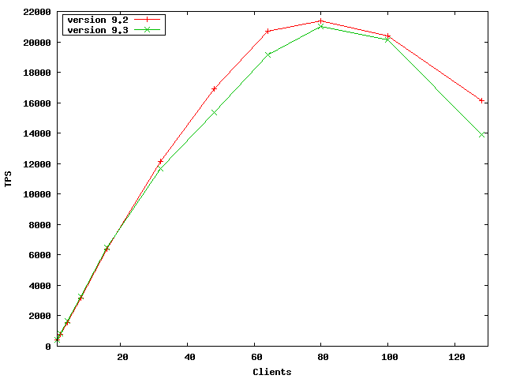図 2.1: PostgreSQL 9.2 と 9.3 の参照性能の比較
表 2.2: PostgreSQL 9.2 と 9.3 の参照性能の比較
クライアント数 | PostgreSQL 9.2 |  | PostgreSQL 9.3
クライアント数 | TPS | CPU idle | TPS | CPU idle | 9.2 の TPS との比較
1 | 403.38 | 98.25 % | 418.77 | 98.30 % | 103.82 %
2 | 792.78 | 97.12 % | 821.87 | 97.09 % | 103.67 %
4 | 1571.25 | 94.78 % | 1634.70 | 94.78 % | 104.04 %
8 | 3150.75 | 90.01 % | 3263.18 | 89.99 % | 103.57 %
16 | 6383.30 | 80.39 % | 6509.86 | 80.36 % | 101.98 %
32 | 12123.73 | 60.85 % | 11685.23 | 60.87 % | 96.38 %
48 | 16916.39 | 41.28 % | 15373.38 | 41.22 % | 90.88 %
64 | 20697.27 | 21.71 % | 19126.20 | 21.54 % | 92.41 %
80 | 21378.30 | 3.71 % | 21022.63 | 3.62 % | 98.34 %
100 | 20405.70 | 1.34 % | 20152.03 | 1.46 % | 98.76 %
128 | 16141.99 | 0.66 % | 13893.93 | 0.69 % | 86.07 %

    - 考察
クライアント数が32以上になるとPostgreSQL 9.2 より 9.3 の方がTPS値が下がり、最大で14%（クライアント数 128 のとき）の低下が見られました。
また、クライアント数100以上では9.3の方がCPU idle が多く、PostgreSQLに充分負荷がかかっていないことがうかがえます。
今回使用したSQLは去年の検証でも利用したもので、PostgreSQL 9.2 にあわせて調整したものでした。PostgreSQL 9.3 にあわせて調整しなおせば、また違った結果が得られたかもしれません。この点は今後の定点観測の課題とします。
  - PostgreSQL 9.3: page checksum 有無による参照性能の比較

    - 検証目的
page checksum 利用時、デフォルトである非利用時にくらべて、参照性能がどのくらい劣化するのかを確認しました。

    - 検証構成

PostgreSQL 9.2 と 9.3 の参照性能の比較の構成と同じ。

    - 検証方法
      - 環境
page checksumを使うために「--data-checksums」オプションをつけてinitdbします。postgresql.confをPostgreSQL 9.2 と 9.3 の参照性能の比較と同様に編集します。

$ initdb -D {directory} --no-locale -E UTF8 --data-checksums

同じく、pgbenchを使いスケールファクタ1000でデータベースクラスタを初期化します。

$ pgbench -i -h [pgpool host] -p [pgpool port] -s 1000

      - 測定
PostgreSQL 9.2 と 9.3 の参照性能の比較の測定方法と同じ。

      - 結果
page checksum のオーバヘッドはおもに、ページのデータの整合性を検証する計算処理です。そのため、クライアント数が多いときに影響が強くあらわれています。ただ、クライアント数が少なくCPU利用率が低い場合には、その影響はほとんど無いといえます。

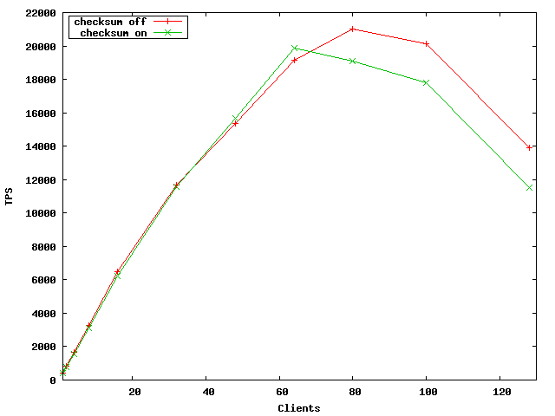図 2.2: PostgreSQL 9.3: page checksum 有無による参照性能の比較

表 2.3: PostgreSQL 9.3: page checksum 有無による参照性能の比較
クライアント数 | PostgreSQL 9.3: page checksum なし |  | PostgreSQL 9.3: page checksum あり
クライアント数 | TPS | CPU idle | TPS | CPU idle | checksum なしとの比較
1 | 418.77 | 98.30 % | 414.53 | 98.25 % | 98.99 %
2 | 821.87 | 97.09 % | 801.86 | 97.06 % | 97.56 %
4 | 1634.70 | 94.78 % | 1573.79 | 94.74 % | 96.27 %
8 | 3263.18 | 89.99 % | 3125.97 | 90.03 % | 95.80 %
16 | 6509.86 | 80.36 % | 6236.96 | 80.30 % | 99.93 %
32 | 11685.23 | 60.87 % | 11548.55 | 60.89 % | 98.83 %
48 | 15373.38 | 41.22 % | 15680.36 | 41.26 % | 81.98 %
64 | 19126.20 | 21.54 % | 19880.09 | 21.65 % | 103.94 %
80 | 21022.63 | 3.62 % | 19100.96 | 3.34 % | 90.86 %
100 | 20152.03 | 1.46 % | 17812.27 | 1.29 % | 88.39 %
128 | 13893.93 | 0.69 % | 11527.28 | 0.63 % | 83.00 %

  - PostgreSQL 9.3（特殊コンパイル）: page checksum 有無による参照性能の比較

    - 検証目的

checksum アルゴリズム自体は、FNV-1a hashに基づいて作成されたものですが、不具合があるため PostgreSQL ではこれをこのままは使わず、改良したものが使われています。
checksum は乗算処理が重いため、ページを 32 カラムの 2 次元配列で扱うことで並列に処理するように改善しています。この 2 次元配列をベクトル化するのに際して、以下のコンパイルオプションを使うと有益であるとされています。

-msse4.1 -funroll-loops -ftree-vectorize

このことは、 PostgreSQL 9.3 のソースコードの src/include/storage/checksum_impl.h にかかれています。

    - 検証構成

PostgreSQL 9.2 と 9.3 の参照性能の比較の構成と同じ。

    - 検証方法
      - 環境
ソースコードのMakefile.globalのCFLAGSにこのコンパイルオプションをつけ、PostgreSQLをコンパイルしなおします。

$ make clean

$ vi {ソースコード展開ディレクトリ}/src/Makefile.global
CFLAGS = -O2 -Wall -Wmissing-prototypes -Wpointer-arith -Wdeclaration-after-statement -Wendif-labels -Wmissing-format-attribute -Wformat-security -fno-strict-aliasing -fwrapv -msse4.1 -funroll-loops -ftree-vectorize

$ ./configure --prefix={インストール先}
$ make
$ make install

page checksumを使うために「--data-checksums」オプションをつけてinitdbします。

$ initdb -D {directory} --no-locale -E UTF8 --data-checksums

pgbenchを使いスケールファクタ1000でデータベースクラスタを初期化します。

$ pgbench -i -h [pgpool host] -p [pgpool port] -s 1000
      - 測定
PostgreSQL 9.2 と 9.3 の参照性能の比較の測定方法と同じ。
      - 結果
コンパイルオプションをつけたうえでのchecksumあり状態（青、＊ マーク）は、オプション無し時（緑、× マーク）より性能の劣化が少なく、checksum なし状態（赤、＋ マーク）に近い結果となりました。
また、クライアント数が多いときには、checksum なし状態よりもさらによいTPSが出ました。この理由は不明ですが、page checksum以外のところにもコンパイルオプションの変更による影響が出たことによる可能性があります。
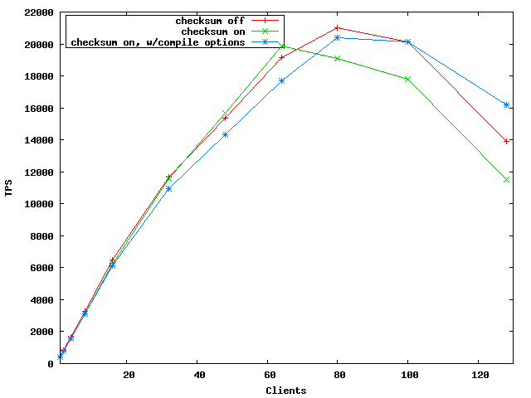図 2.3: PostgreSQL 9.3: page checksum 有無による参照性能の比較（コンパイルオプションつき）

表 2.4: PostgreSQL 9.3: page checksum 有無による参照性能の比較（コンパイルオプションつき）
クライアント数 | PostgreSQL 9.3:  page checksum なし |  | PostgreSQL 9.3:  page checksum あり |  |  | PostgreSQL 9.3:  page checksum あり  （コンパイルオプションつき）
クライアント数 | TPS | CPU idle | TPS | CPU idle | checksum なしとの比較 | TPS | CPU idle | checksum なしとの比較
1 | 418.77 | 98.30 % | 414.53 | 98.25 % | 98.99 % | 402.43 | 97.12 % | 96.10 %
2 | 821.87 | 97.09 % | 801.86 | 97.06 % | 97.56 % | 791.78 | 97.09 % | 96.34 %
4 | 1634.70 | 94.78 % | 1573.79 | 94.74 % | 96.27 % | 1572.36 | 94.70 % | 96.19 %
8 | 3263.18 | 89.99 % | 3125.97 | 90.03 % | 95.80 % | 3116.98 | 89.98 % | 95.52 %
16 | 6509.86 | 80.36 % | 6236.96 | 80.30 % | 99.93 % | 6143.26 | 80.30 % | 94.37 %
32 | 11685.23 | 60.87 % | 11548.55 | 60.89 % | 98.83 % | 10965.65 | 60.80 % | 93.84 %
48 | 15373.38 | 41.22 % | 15680.36 | 41.26 % | 81.98 % | 14317.56 | 41.11 % | 93.13 %
64 | 19126.20 | 21.54 % | 19880.09 | 21.65 % | 103.94 % | 17673.27 | 21.48 % | 92.40 %
80 | 21022.63 | 3.62 % | 19100.96 | 3.34 % | 90.86 % | 20377.04 | 3.50 % | 96.93 %
100 | 20152.03 | 1.46 % | 17812.27 | 1.29 % | 88.39 % | 20142.16 | 1.42 % | 99.95 %
128 | 13893.93 | 0.69 % | 11527.28 | 0.63 % | 83.00 % | 16207.84 | 0.00 % | 116.65 %

    - 考察

同時接続クライアント数が少ないときには、page checksum 無効時よりもむしろ、page checksum（コンパイルオプションつき）の方がよい TPSが出ています。これは、コンパイルオプションの変更によって、page checksum 処理以外のところにも良い影響が出たためと考えられます。
  - PostgreSQL 9.3： CPUコア数の違いによる参照性能の比較

    - 検証目的
CPUコア数が80の状態で、クラアント数の数にる参照性能の違いを検証しました。

    - 検証構成
PostgreSQL 9.2 と 9.3 の参照性能の比較の構成と同じ。

    - 検証方法
      - 環境
PostgreSQL 9.2 と 9.3 の参照性能の比較の構成と同じ。
      - 測定
PostgreSQL 9.2 と 9.3 の参照性能の比較の測定方法と同じ。
ただし、各CPUコア数環境で1回ずつのみ測定しました。
      - 結果
コア数と同じである80clientsまでスケールしました。

グラフの横軸はCPUコア数、縦軸はTPSです。
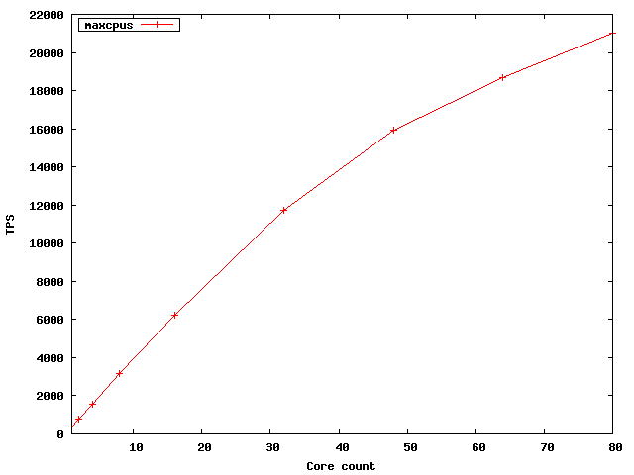図 2.4: PostgreSQL9.3: CPUコア数の違いによる参照性能の比較
表 2.5: PostgreSQL9.3: CPUコア数の違いによる参照性能の比較
CPUコア数 | TPS | CPU idle
1 | 385.17 | 0.00 %
2 | 785.06 | 0.00 %
4 | 1581.16 | 0.00 %
8 | 3171.91 | 0.00 %
16 | 6248.99 | 0.00 %
32 | 11739.36 | 0.01 %
48 | 15925.23 | 0.60 %
64 | 18685.82 | 1.46 %
80 | 21022.63 | 3.63 %

    - 考察
同時接続クライアント数を 80 に固定し、コア数を変化させたときの TPS は、ほぼコア数に比例して向上しています。このことから、PostgreSQLのスケールアウト性能が良好であることが確認できました。
- パーティショニング検証

  - 検証概要
エンタープライズ領域へのPostgreSQL適用にあたり、データ容量の巨大化は避けて通れない課題です。テーブルに格納するデータ量の増大は性能劣化やデータベース運用を困難にする要因となるため、主要な商用RDBMSはテーブルの格納先を複数の領域に分割するパーティショニング機能を備えています。

PostgreSQLはテーブルの継承、トリガを使用した子テーブルへの更新、CHECK制約による読み飛ばしを組み合わせたパーティショニング機能を提供しており、本章では蓄積するログデータを想定したパーティションテーブルへのデータ投入、検索、メンテナンス性能検証結果を紹介します。

図 3.1: PostgreSQLのパーティショニング
親表
CHECK
（1月1日）
1月2日
1月3日
ｍ月ｎ日
…
継承
トリガ
  - 検証目的
本検証を通じ、大容量データへの検索、運用処理性能に対するパーティショニングの効果と、パーティションテーブルの更新処理方式による性能差を示し、性能要件や開発コストに見合った方式を検討するための情報提供を目的とします。

  - 検証構成

    - 機器構成
DBサーバ上でPostgreSQLを1インスタンスと性能測定用クライアントを実行しています。
本検証では、パーティションごとにボリュームを割り当てず、すべて同一のテーブル空間上にデータを配置しています。DBの格納先パーティションはFC接続のストレージ上に配し、ファイルシステムはext4を採用しています。

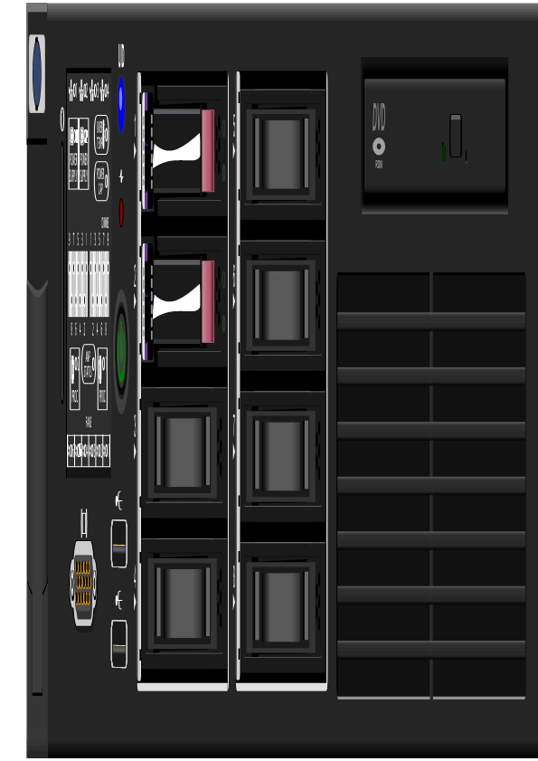
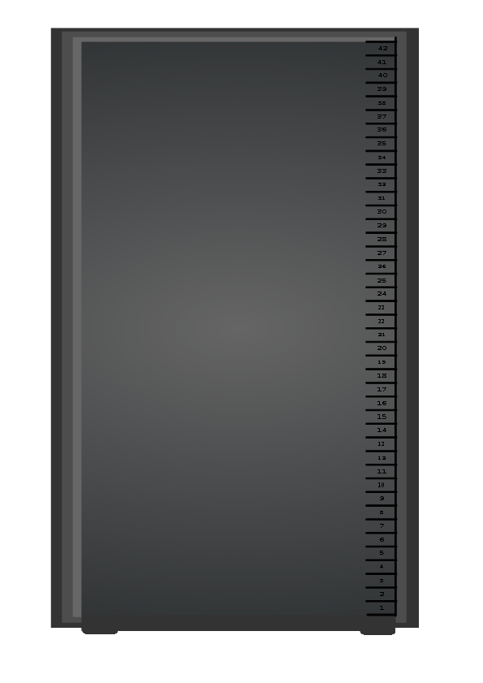
図 3.2: 検証構成

PostgreSQL
ＩＡサーバ
（DL380p Gen8）
ストレージ
（３ＰＡＲ）
FC接続
計測コマンド
PostgreSQL起動

サーバスペックは以下の通りです。
表 3.1: 評価機スペック
CPU | インテル ®Xeon® プロセッサー E5-2690(2.90GHz , 8C/16T, 20MB)×2
メモリ | 128GB
OS | Ｒｅｄｈａｔ Enterprise Linux 6

    - DB設定
性能測定に当たり、以下のパラメータを変更しています。
表 3.2: DBパラメータ設定
パラメータ名 | 設定値 | 内容
shared_buffers | 12288MB | 物理メモリの25%を目安として設定値を決定。
work_mem | 256MB | ソートワークファイルを使用しないよう、十分な領域を確保。
wal_buffers | 128MB | トランザクション処理中に頻繁にWALファイル出力が行われないよう、十分な領域を確保。
checkpoint_segments | 256 | 大量更新に備え、CHECKPOINT間隔を広げる。
checkpoint_timeout | 30min | 大量更新に備え、CHECKPOINT間隔を広げる。
checkpoint_completion_target | 0.9 | CHECKPOINTによる性能が不安定になる状況を避けるため、ゆっくりとCHECKPOINＴ処理を行うよう設定。
maintenance_work_mem | 512MB | VACUUM検証に向け、十分な領域を確保。
autovacuum | off | VACUUM運用を行わない（パーティションごとのINSERT/TRUNCATE）ため、自動VACUUM機能は使用しない。

  - 検証方法
本評価では大量データをDBに格納する例としてログデータの格納先としてPostgreSQLの採用を想定したシナリオを作成し、更新、参照性能や運用上のメリットを性能面から検証します。データの格納件数は1日（1パーティション）あたり768万件とし、データの維持期間やトリガの実装など条件を変えて、挿入、検索、運用に関する性能測定を行います。

表 3.3: 検証項目
大項目 | 検証項目
データ挿入 | トリガ関数として静的関数（PL/pgSQL）、動的関数（PL/pgSQL）、C言語関数を使用し、単表およびパーティションテーブル（1か月、3か月、6か月）に対してデータの挿入を行います。
検索 | シーケンシャルスキャン（enable_seqscan）、インデックススキャン（enable_indexscan）、ビットマップスキャン（enable_bitmapscan）のいずれかのみを有効にして、 単表およびパーティションテーブルの1日分のデータを対象とした集計処理を行います。また、インデックスオンリースキャン（enable_indexonlyscan）を行う場合と更新により通常のインデックススキャンになってしまったケースの性能比較も行います。
運用 | 1日分のデータの削除処理性能を検証するため、単表に対しては条件指定のDELETEを、パーティション表に対しては対象パーティションのTRUNCATEを行っています。合わせて、VACUUM処理時間の検証も行います。

    - データ挿入
データ挿入性能を計測する際、以下のトリガ関数を使用した性能比較を行います。
- 静的関数
挿入するデータのパーティションキーを判定し、各パーティションへのINSERT文を選択して実行します。実行するSQL文は関数定義の時点で決定しています。パーティション数分のIF文を同レベルに並べているため、後半のパーティションは実行する判定処理が増え、性能が劣化する可能性があります。
- 動的関数
挿入するデータのパーティションキーからINSERT文を都度生成して実行します。毎回INSERT文の解析を行うためオーバヘッドがかかります。パーティション数に応じた判定処理が不要なため、パーティション数が多い場合には静的関数と比べて安定した性能が見込めます。
- C言語関数
C言語関数で直前に実行したINSERT文のプランをキャッシュし、前回と同じパーティションキーを持つデータであればキャッシュしたプランを使用します。今回は日付をパーティションキーとしているため前回実行したキャッシュが使用できる確率がきわめて高く、最も高速にINSERTを実行できると予想できます。
表 3.4: トリガ関数の実装方式別比較
比較項目 | 静的関数 | 動的関数 | C言語関数
関数の作りこみ | 容易 | 容易 | 難しい
パーティション追加時の定義変更 | 必要 | 不要（設計に依存） | 不要（設計に依存）
性能 | 低速 | 低速 | 高速
パーティション増加による性能劣化 | 大 | 中 | 小

    - 検索
1パーティション分のデータを集計する条件検索を行います。この際、シーケンシャルスキャン、インデックススキャン、ビットマップスキャンのいずれかのみを有効にする指定を行います。クエリイメージは以下の通りです。
インデックスオンリースキャンは、データ挿入後に全く更新されない状態で以下のクエリを実行します。インデックスのみを参照するため、単表とパーティション表の性能差があまり大きく表れない可能性があります。
SELECT product_name, err_code, AVG(access_time_second)
FROM product_master, access_log
WHERE product_master.productid = access_log.productid
AND date BETWEEN '20140101' AND '20140131'
GROUP BY product_master.product_name, access_log.err_code ;
SELECT count(date)
FROM access_log
WHERE date BETWEEN '20140101' AND '20140131'
AND time BETWEEN '000000' AND '120000';
    - 運用
本シナリオでは、定められたログの保存期間が経過したログを消去する運用とします。
データ削除処理の性能を確認するため、単表に対しては日付を指定したDELETEの、パーティション表に対しては最古のパーティションを指定したTRUNCATE性能を計測します。
また、VACUUMおよびANALYZE性能も計測しますが、VACUUM処理はインデックスファイル全体をチェックするため、パーティションテーブルの処理性能は単表に比べて大幅に改善することが見込まれます。

  - 検証結果

    - データ挿入
4.4.1で記載したトリガ関数を使用して、データ挿入性能を比較しました。またいずれの関数も使用せず、パーティション表に直接挿入した場合および、パーティション表と同一のデータを格納した単表 (非パーティション)についても同様に測定しました。検証結果を以下に記載します。

表 3.5: データ挿入処理の応答時間（秒）
 | 1ヶ月 (約30パーティション) | 3ヶ月 (約90パーティション) | 6ヶ月 (約180パーティション)
静的関数 | 8,150 | 99,916 | 0
動的関数 | 2,390 | 7,945 | 16,920
C言語関数 | 1,713 | 4,910 | 9,988
トリガ関数未使用 | 1,064 | 3,094 | 16,160
単表 (非パーティション) | 1,017 | 3,075 | 0
(*1) 検証期間の都合により計測を打ち切り。

表3.4のグラフを添付
図 3.3: データ挿入応答時間の比較

トリガは挿入するデータのパーティションキーを1行ずつ検査するため、トリガを使用せずに直接パーティションに挿入するケースおよび、非パーティション表に挿入するケースがほぼ同等の応答時間となり最速でした。
トリガ関数を使用した場合で比較すると、その中ではC言語関数が最短であり、使用言語や実装の違いによりデータの挿入時間が大きく異なることがわかりました。

また、この挿入処理の応答時間はCPU使用率と関係しています。次に示すCPU使用率のグラフに表されているとおり、静的関数ではIF文の繰り返し処理にCPU時間を消費し、挿入処理の応答時間が長くなっています。
図 3.4：CPU使用率の推移 その1
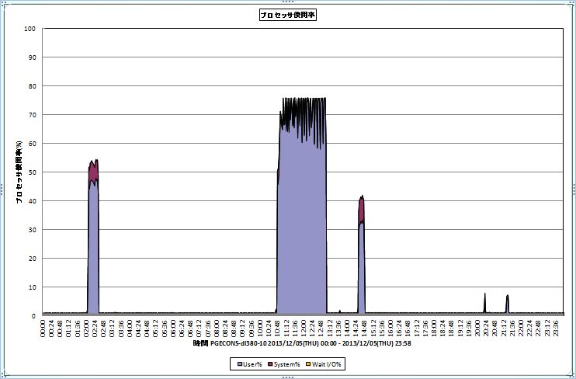
C言語関数による
パーティション
1ヶ月分挿入
非パーティション
1ヶ月分挿入
静的PL/pgSQL
によるパーティション
1ヶ月分挿入

図 3.5：CPU使用率の推移 その2
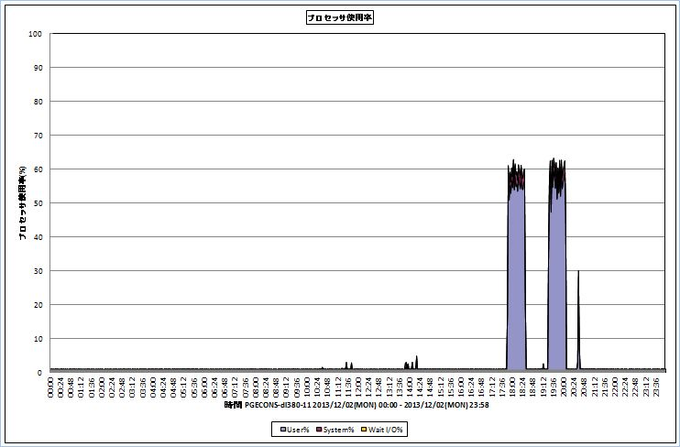
動的PL/pgSQL
によるパーティション
1ヶ月分挿入
図 3.6：CPU使用率の推移 その3
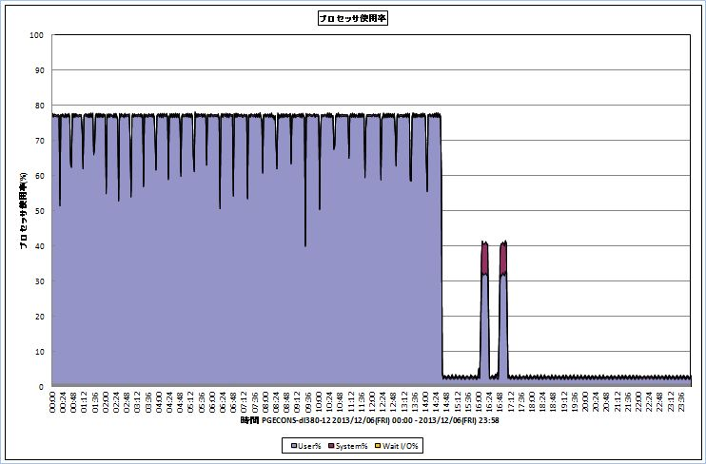
トリガ関数未使用時の
パーティション
1ヶ月分挿入

参考までに検証に使用したトリガ関数を付録として紹介します。
- 添付ファイル１：静的関数 (1ヶ月分)
- 添付ファイル２：動的関数
- 添付ファイル３：C言語関数

    - 検索
単表、パーティションテーブルのそれぞれに対して、1パーティション分のデータを集計する条件検索を実行し、その応答時間を比較しました。ログデータを6ヶ月、3ヶ月、1ヶ月と変動させた場合も傾向は変わらず、パーティションテーブルに対して処理を行った場合に単表と比較し大幅な応答時間の短縮がみられました。

以下に6ヶ月分のデータを対象に検索を行った場合の応答時間のグラフを記載します。

図 3.7 検索応答時間の比較(6month)

パーティションテーブルでは、6ヶ月分の全データのうち、WHERE句の条件に合致する範囲のみを子表から読み取るため、ディスクI/Oの量が大幅に削減できたと考えられます。それに対して、単表の場合はWHERE句の評価をするために6ヶ月分の全データを読み取らなければならず、大量のディスクI/Oが発生しています。
ディスクI/Oの推移を表したグラフでは、瞬間のI/Oブロック数は変わりありませんが、同等のI/O量がクエリが完了するまで継続的に発生しており、読み込んだ総ブロック数では大きく異なる結果となったことがわかります。
この機能をパーティションプルーニングと呼び、パーティションが有効に作用したことが本検証から確認できました。

図 3.8 索引スキャン時のディスクI/Oの比較

    - 運用
単表、パーティションテーブルのそれぞれに対して、1パーティション分のデータを削除することを考え、単表ではWHERE句に該当する日付を指定したDELETEを実行し、パーティションテーブルでは最古のパーティション表を指定したTRUNCATEを実行しました。また、単表の場合、大量件数の更新となるため、VACUUMによる不要領域の回収およびANALYZEによる統計情報の収集は必ず実行しておくことが重要です。これらの応答時間を下記に記載します。

表 3.6: TRUNCATE/DELETE応答時間の比較（秒）
 | DELETE/TRUNCATE時間 | VACUUM時間 | ANALYZE時間
パーティション表  6ヶ月 | 0.02 | -- | --
パーティション表  3ヶ月 | 0.02 | -- | --
非パーティション表  6ヶ月 | 300 | 3,420 | 197

TRUNCATEでは、データサイズを変え複数パターンで検証を行いましたが、いずれも数十ミリ秒で処理を完了しました。TRUNCATEはデータへのアクセスは行わないためマスタ表のデータサイズによらず一定の応答時間となったと考えられます。TRUNCATEでは不要となった領域は即座に回収されるため、VACUUMやANALYZEは効果がなく、本検証でも実施していません。
単表から該当の行をDELETEする処理ではディスクI/Oが多発し、応答時間は300秒 (5分) となりました。また、VACUUMは3,420秒 (57分)を要し、この間もディスクI/Oが多発していました。ANALYZE処理は数分で完了していますが、ANALYZEでは設定されたサンプリング数の範囲内でデータを取得し、統計情報とするため、ディスクI/Oはほとんど発生しないためと考えられます。

  - 考察
データ挿入では、各パーティションテーブルを直接指定した挿入が最も高速である一方、トリガ関数を使用する場合にはパーティションの切り方を十分に考慮したC言語関数により挿入の性能および処理データ件数の増加による処理時間の伸びも緩やかであることが確認できました。C言語関数の作成はPL/pgSQLのトリガ関数の作成に比べて利用者への負担が大きいと考えられますが、同一レンジへの挿入が連続するテーブルであれば比較的汎用的なレンジパーティショニング用のトリガを作成することができます。また、ハッシュパーティショニングやリストパーティショニングでは再利用するプランのパーティション判定条件の一般化が難しいものの、個別のC言語関数を準備することはそれほど難しくはなく、I/O分散を目的としたパーティショニングでは有効であると推測できます。

検索処理ではレンジ数の増加に対してパーティション性能の不利が顕在化することが予想されましたが、一貫してパーティションテーブルが良好な測定結果となりました。今回は1日分のデータの集計を行うクエリを実行したため、非常に実I/O数が多く、単表に対する検索には不利な条件となりました。インデックスを使用したごく少数のレコードを抽出する場合には、パーティション数増加によるプラン生成が性能に与える影響が大きくなると推測されるため、実際に実行されるクエリとデータ量、メモリサイズ（キャッシュヒット率）などを想定して事前に検証を行うことを強く推奨します。

運用に関しては、今回のような一定期間のデータを対象とした処理を行うテーブルに対してはパーティションが非常に有効です。レコードのDELETEに対してTRUNCATE処理は非常に軽く、VACUUMで回収した空き領域へのレコード挿入による断片化など、検索、更新性能への影響も低減させる可能性があります。
また、VACUUMはデータブロックについては更新された箇所のみを処理する一方、インデックスファイルは全体を参照する必要があるため、パーティショニングによる運用負荷は大幅に改善しています。また、今回の検証では行いませんでしたが、インデックスの再作成においても、負担を大幅に軽減する可能性があります。

トリガ関数作成の負担や更新におけるオーバヘッド、パーティション数増加による検索プラン作成のオーバヘッド増加、パーティション運用によるDBAの負担などのデメリットはあるものの、大容量データを運営する上でパーティションは非常に有効な機能であることが確認できました。
インデックスによる一本釣など軽量な（I/O数の少ない）クエリ、パーティション数の制限、レンジ以外のパーティショニングについては今回は検証できませんでしたので、今後の機会に検証し、情報を公開したいと考えています。

- ハードウェア活用（SSD）検証

  - 概要
近年のSSDの低価格化・大容量化とエンタープライズモデルの広がりを背景に、データベースのストレージデバイスとしてSSDを採用することに注目が集まっています。
SSDの採用により、多くの大規模データベースシステムで性能のボトルネックになっているディスクI/Oの改善を見込むことができます。
一般的にはアプリケーションの修正やDBMSのパラメータチューニング等によって性能改善を行いますが、その場合、試行も含めた作業期間がある程度必要になります。SSD採用は、基本的にディスクの置き換えのみで作業が完了するため、短期間で性能向上を実現できます。これはSSD採用による性能改善の利点の一つです。
今回の検証では、PostgreSQLのストレージデバイスにSSDを採用した場合、実際にはどのような性能向上効果を示すのかを検証します。

  - 検証目的
データベースのストレージデバイスには、通常HDDが使われています。
HDDは磁気ディスクにデータを記録しており、磁気ヘッドがデータを読み書きします。
データアクセスにかかる時間は、磁気ヘッドを目的のトラックへ動かす時間（シークタイム）と磁気ディスクを目的の位置まで回転させる時間（サーチタイム）とデータの転送時間の合計になります。
特に磁気ヘッドを頻繁に動かすランダムアクセスの場合、シーケンシャルアクセスと比較してデータアクセス時間は長くなります。
一方、SSDはフラッシュメモリにデータを記録しています。データの読み書きに磁気ディスクの回転や磁気ヘッドの移動などの機械的動作は不要です。そのため、HDDよりも高速にデータアクセスすることが可能です。ただし、容量単価が高く、また、書き込み回数に上限がある等の欠点も存在します。
SSDの接続インターフェースに採用されている規格には、SAS、SATAとPCIeの大きく３つの規格が存在します。
現在の主流であるSASやSATAはHDDの性能を想定した規格であるため、将来的にSSD の性能が向上してSASやSATAの転送速度がボトルネックになると懸念されています。
そこで注目されている規格がPCIeです。PCIeバスとSSDを直接接続することによって、遅延が大幅に削減され、SSDの性能が向上します。さらにPCIeはマルチレーン化することで転送速度を上げることが可能になるため、SASやSATAのように転送速度がボトルネックになる懸念はありません。
本検証では、従来規格のSATA SSDと注目されている規格であるPCIe SSDの２種類のSSDを使用することとします。
SSDがHDDよりも高速にデータアクセスができることは一般的によく知られていますが、実際にそれが事実かどうか確かめるために事前検証を行いました。
事前検証の方法として、今回の検証に使用する2台のマシン（PCIe SSD搭載マシンとSATA SSD搭載マシン）それぞれのHDDとSSDのI/O性能を計測することとしました。
検証ツールはfioを使用し、オプションには以下を指定しました。

size=1G
direct=1
blocksize=8k
numjobs=4
group_reporting
runtime=60

3回計測した帯域幅の中央値を採用し、PCIe SSD搭載マシンとSATA SSD搭載マシンそれぞれのHDDとSSDのディスク帯域幅を比較します。

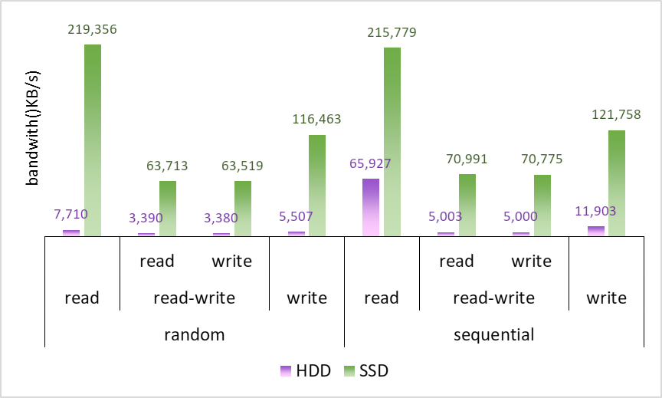図 4.1: I/O性能（PCIe SSD搭載マシン）

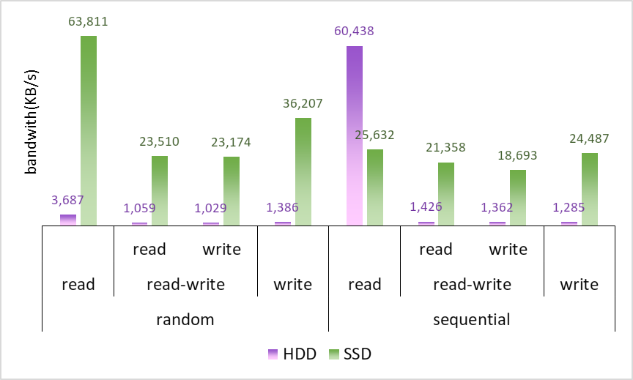図 4.2: I/O性能（SATA SSD搭載マシン）

図 4.1と図 4.2から、SATA SSD搭載マシンでのシーケンシャル読み込みを除くすべての項目で、SSDがHDDを大きく上回るI/O性能があることがわかります。
ランダムアクセス時の性能差が特に大きくなっており、PCIe SSD搭載マシンでは、SSDのランダム読み込みの帯域幅がHDD比で約28.5倍、ランダム書き込みの帯域幅が約21.1倍でした（ 図 4.1）。また、SATA SSD搭載マシンでは、ランダム読み込みの帯域幅がHDD比で約17.3倍、ランダム書き込みの帯域幅が約26.2倍でした（ 図 4.2）。

PCIe SSDとSATA SSDを比較すると、全体的にPCIe SSDの性能が高いことが確認できます。
また、PCIe SSDではランダム読み込みとシーケンシャル読み込みの性能にほとんど差はありませんでしたが、SATA SSDではシーケンシャル読み込みでランダム読み込みの半分以下の帯域幅となっていました。

今回は、このようにデータアクセス性能の高いSSDをPostgreSQLのストレージデバイスに採用した場合、どのような性能改善効果が得られるかを検証してみることにしました。
性能検証の観点として、以下の3つを前提条件としました。

- 比較観点として、ストレージデバイスにHDDを採用した場合とSSDを採用した場合の性能差を検証
  - 一般的なストレージデバイスであるHDDをSSD性能検証の比較対象に設定
- 比較観点として、接続インターフェースや性能の異なるSSDを採用した場合の性能向上の度合を検証
  - SSDにも接続インタフェースの違いなど、様々な種類のSSDが存在するが、それぞれのSSDで性能改善効果に違いが出るかどうか検証
  - PCIe SSD、SATA SSD
- エンタープライズ向けのデータベースシステムを想定
  - データサイズが数百GB程度になるよう、データモデルを設計

また、前提条件を踏まえ、以下の２点をSSD性能測定の測定項目としました。

- ランダムアクセス性能の高いSSDを採用した場合の効果を確認する
  - ディスクにランダムアクセスする検索方式を優先的に採用
  - インデックススキャン、インデックスオンリースキャンの検索方式の場合の性能を測定
- データベース資源をすべてSSDに配置するとストレージにかかるハード費用が増大するため、本検証で最も効果的な資源配置のパターンを発見
  - SSDに配置するデータベース資源のパターンを規定し、配置パターン別に比較
  - テーブルのみ配置、インデックスのみ配置、WALのみ配置等
  - インデックススキャンの性能測定と併せて検証

  - 検証構成
データベースサーバとして、PostgreSQL 9.3.2を搭載するサーバを2台用意しました。
データベースのストレージデバイスとして、異なる接続形態のSSDとHDDをそれぞれのデータベースサーバに搭載しています。
主なスペックと構成は以下のとおりです。

表 4.1: 検証構成
機器 | 項目 | 仕様
PCIe SSD搭載マシン | CPU | インテル® Xeon® プロセッサ E5-2690  (2.90GHz/8コア/20MB) x 2
PCIe SSD搭載マシン | 搭載メモリ | 192GB
PCIe SSD搭載マシン | DBストレージ用HDD | SAN ディスクアレイ装置(iSCSI接続)  600GB(10krpm) x 5, RAID5
PCIe SSD搭載マシン | DBストレージ用SSD | PCIe SSD(MLC) 1.2TB x 1
PCIe SSD搭載マシン | OS | Red Hat Enterprise Linux 6.2 (for Intel64)
PCIe SSD搭載マシン | DBMS | PostgreSQL 9.3.2
PCIe SSD搭載マシン | 検証ツール | PostgreSQL 9.3.2同梱pgbench
SATA SSD搭載マシン | CPU | インテル® Xeon® プロセッサ E5-2697v2  (2.70GHz/12コア/30MB) x 2
SATA SSD搭載マシン | 搭載メモリ | 48GB
SATA SSD搭載マシン | DBストレージ用HDD | SAS内蔵ディスク  600GB(10krpm) x 2, RAID1
SATA SSD搭載マシン | DBストレージ用SSD | SATA SSD(MLC) 200GB x 2, RAID1
SATA SSD搭載マシン | OS | Red Hat Enterprise Linux 6.2 (for Intel64)
SATA SSD搭載マシン | DBMS | PostgreSQL 9.3.2
SATA SSD搭載マシン | 検証ツール | PostgreSQL 9.3.2同梱pgbench

  - 検証方法
本検証では、PostgreSQL に標準で付属しているベンチマークツールであるpgbench を使用して、以下の2つの検証を行いました。

- SSD配置パターン別インデックススキャン性能検証
- インデックスオンリースキャン性能検証

本検証の検証方法の概要は表 4.2の通りです。

表 4.2: 検証方法
項目 | SSD配置パターン別インデックススキャン性能検証 | インデックスオンリースキャン性能検証
検証環境 | ・PCIe SSD搭載マシン  ・SATA SSD搭載マシン | 同左
検証ツール | PostgreSQL同梱ツールであるpgbenchを使用 | 同左
検証項目 | ・TPC-B ベースのデフォルトスクリプトを更新系・参照系ともに実行  ・前提条件はすべて同じ  ・データディレクトリおよびデータベースオブジェクトのSSD配置パターン別にTPS(Transaction Per Second, 1秒間のトランザクション実行回数)を測定 | ・インデックスオンリースキャン用の独自スクリプトを実行  ・インデックスオンリースキャンが成功する条件下と失敗する条件下それぞれで測定(*)  ・データディレクトリおよびデータベースオブジェクトのSSD配置パターン別にTPSを測定
SSD配置パターン | 以下の５パターンそれぞれ測定  ・データディレクトリ配下およびデータベースオブジェクトをすべてHDDに配置  ・WALのみSSDに配置、それ以外をすべてHDDに配置  ・インデックスのみSSDに配置、それ以外をすべてHDDに配置  ・テーブルのみSSDに配置、それ以外をすべてHDDに配置  ・データディレクトリ配下およびデータベースオブジェクトをすべてSSDに配置 | 以下の２パターンそれぞれ測定  ・データディレクトリ配下およびデータベースオブジェクトをすべてHDDに配置  ・データディレクトリ配下およびデータベースオブジェクトをすべてSSDに配置
(*) テーブル更新後にVACUUMが実行されず、Visibility Mapのビット情報がクリアされている場合、インデックスオンリースキャンでもテーブルからデータを取得します。これを本検証ではインデックスオンリースキャンの失敗と呼びます。

本検証の検証方法の詳細を以下に記載します。

    - 環境構築
postgresql.confを修正し、検証用のデータベースパラメータを設定しました。
PCIe SSDのキャッシュが十分に働くためのメモリを確保するため、PCIe SSD搭載マシンでは共有メモリを搭載メモリの1/4（48GB）に設定し、SATA SSD搭載マシンも同じく搭載メモリの1/4(12GB)を共有メモリに配分しました。リソース使用に関する下記パラメータはPCIe SSD搭載マシンとSATA SSD搭載マシンで、共有メモリと同じ比率（PCIe SSD搭載マシン側はSATA SSD搭載マシンの設定値の４倍の値）になるように設定しました。
- temp_buffers
- work_mem
- maintenance_work_mem
- wal_buffers
- effective_cache_size
また、測定中にチェックポイントが動作して性能に影響を与えないように、checkpoint_segmentsの値をPCIe SSD搭載マシンで4000に、SATA SSD搭載マシンで1000に変更しました。
以下に、デフォルトの設定から変更したパラメータをPCIe SSD搭載マシン、SATA SSD搭載マシンそれぞれ記載します。

表 4.3: PCIe SSD搭載マシンのデータベースパラメータ
パラメータ名 | 設定値 | 内容
shared_buffers | 48GB | 物理メモリの25%を目安として設定値を決定。
temp_buffers | 32MB | 一時領域として十分な領域を確保。
work_mem | 32MB | ソートワークファイルを使用しないよう、十分な領域を確保。
shared_preload_libraries | 'pg_stat_statements' | 検証中のデータベース情報を取得するため、'pg_stat_statements'を指定
wal_buffers | 32MB | トランザクション処理中に頻繁にWALファイル出力が行われないよう、十分な領域を確保。
checkpoint_segments | 4000 | 大量更新によって、CHECKPOINTが発生しないよう、セグメント数を増やす。
effective_cache_size | 48GB | 物理メモリの25%を目安として設定値を決定。
maintenance_work_mem | 20GB | 事前のデータ作成でCREATE INDEXが高速動作するよう、十分な領域を確保。
autovacuum | off | 自動VACUUMによる性能劣化を防ぐため、自動VACUUMを無効化する。

表 4.4: SATA SSD搭載マシンのデータベースパラメータ
パラメータ名 | 設定値 | 内容
shared_buffers | 12GB | 物理メモリの25%を目安として設定値を決定。  （PCIe SSD搭載マシン設定値の1/4）
temp_buffers | 8MB | 一時領域として十分な領域を確保。  （PCIe SSD搭載マシン設定値の1/4）
work_mem | 8MB | ソートワークファイルを使用しないよう、十分な領域を確保。  （PCIe SSD搭載マシン設定値の1/4）
shared_preload_libraries | 'pg_stat_statements' | 検証中のデータベース情報を取得するため、'pg_stat_statements'を指定
wal_buffers | 8MB | トランザクション処理中に頻繁にWALファイル出力が行われないよう、十分な領域を確保。  （PCIe SSD搭載マシン設定値の1/4）
checkpoint_segments | 1000 | 大量更新によって、CHECKPOINTが発生しないよう、セグメント数を増やす。  （PCIe SSD搭載マシン設定値の1/4）
effective_cache_size | 12GB | 物理メモリの25%を目安として設定値を決定。  （PCIe SSD搭載マシン設定値の1/4）
maintenance_work_mem | 5GB | 事前のデータ作成でCREATE INDEXが高速動作するよう、十分な領域を確保。  （PCIe SSD搭載マシン設定値の1/4）
autovacuum | off | 自動VACUUMによる性能劣化を防ぐため、自動VACUUMを無効化する。

    - データベース作成
pgbenchのコマンドを使用してデータベースを作成しました。
共有メモリに対するデータサイズの割合を同一にするため、スケールファクタの値はPCIe SSD搭載マシンで 26,000（260億レコード/約 390GB）、SATA SSD搭載マシンで6,400（64億レコード/約 96GB）としました。
また、配置パターン別性能検証のために、インデックスとデータをそれぞれHDD内の個別のテーブル空間に配置しました。

以下に、実行したコマンドを記載します。

$ pgbench -i -q -s スケールファクタ -U guest --index-tablespace=ts_index --tablespace=ts_table postgres

    - SSD配置パターン別インデックススキャン性能検証の測定
pgbenchのコマンドを使用して測定を行いました。
スクリプトはpgbenchデフォルトのものを使用し、pgbenchのオプションには、以下を指定しました。

- -S
  - 参照系の場合はpgbenchコマンドに-Sオプションを指定し、更新系の場合は-Sオプションを指定せずに実行
- -c コネクション数
  - pgbenchのコネクション数は測定マシンのコア数と同じ値を指定
- -j スレッド数
  - スレッド数はコア数の半分を指定
- -T 実行時間
  - 検証期間を短縮するためにpgbenchの実行時間が10分を超えないよう-T 600を指定
- -n
  - pgbench実行時にVACUUMが動作しないよう、-nオプションを指定
  - 本来、pgbench実行時のVACUUMは性能劣化を防ぐために必要ですが、本測定では更新系のpgbenchコマンド実行ごとにすべてのデータディレクトリ配下のファイルをデータベース作成時のものに置き換えることで代替しました

以下に、更新系で実行したコマンド例を記載します。

$ pgbench -n -c コネクション数 -j スレッド数 -T 600 postgres

以下に、参照系で実行したコマンド例を記載します。

$ pgbench -S -n -c コネクション数 -j スレッド数 -T 600 postgres

SSD配置パターンは、以下のように実現しました。

- データディレクトリ配下およびデータベースオブジェクトをすべてHDDに配置
  - データディレクトリをHDDに配置
- WALのみSSDに配置、それ以外をすべてHDDに配置
  - データディレクトリをHDDに配置
  - データディレクトリ配下のpg_xlogをシンボリックリンクに置き換え
  - 上記シンボリックリンクのリンク先（SSD内のディレクトリ）にWALを配置
- インデックスのみSSDに配置、それ以外をすべてHDDに配置
  - データディレクトリをHDDに配置
  - インデックス用テーブル空間のLOCATIONディレクトリをシンボリックリンクに置き換え
  - 上記シンボリックリンクのリンク先（SSD内のディレクトリ）にインデックスファイルを配置
- テーブルのみSSDに配置、それ以外をすべてHDDに配置
  - データディレクトリをHDDに配置
  - テーブル用テーブル空間のLOCATIONディレクトリをシンボリックリンクに置き換え
  - 上記シンボリックリンクのリンク先（SSD内のディレクトリ）にテーブルファイルを配置
- データディレクトリ配下およびデータベースオブジェクトをすべてSSDに配置
  - データディレクトリをSSDに配置
  - インデックス用テーブル空間のLOCATIONディレクトリをシンボリックリンクに置き換え
  - 上記シンボリックリンクのリンク先（SSD内のディレクトリ）にインデックスファイルを配置
  - インデックス用テーブル空間のLOCATIONディレクトリをシンボリックリンクに置き換え
  - 上記シンボリックリンクのリンク先（SSD内のディレクトリ）にインデックスファイルを配置

SSD配置パターン毎に3回pgbenchを実行し、その中央値をTPSの値として採用しました。

    - インデックスオンリースキャン性能検証の測定
pgbenchのコマンドを使用して測定を行いました。
インデックスオンリースキャンの完全一致検索を行う、以下の独自スクリプトを使用しました。

インデックスオンリースキャン完全一致検索スクリプト
（pgbench_accountsテーブルの1レコードをランダムに選んで完全一致検索）
\setrandom aid 1 100000 * スケールファクタ
SELECT aid FROM pgbench_accounts WHERE aid = :aid;

pgbenchのオプションとして、独自スクリプトを実行させる-fオプションを指定しました。それ以外のオプションは4.4.3.と同様です。
以下に、実行したコマンド例を記載します。

$ pgbench -n -c コネクション数 -j スレッド数 -T 600 –f スクリプトファイル名 postgres

SSD配置パターンの実現方法は4.4.3.と同様です。
本測定では、すべてHDDに配置する場合とすべてSSDに配置する場合の2パターンで、インデックスオンリースキャン成功／失敗時のTPSを、PCIe SSD搭載マシンおよびSATA SSD搭載マシン上でそれぞれ測定しました。
検証期間の関係上、SSD配置パターン毎に1回pgbenchを実行した値をTPSの値として採用しました。

また、データベースのキャッシュをクリアしてするため、以下を１回の測定ごとに実行しました。
- PostgreSQLプロセスを再起動
- OSキャッシュクリア
  - 以下のコマンドを実行
# free
# echo 3 > /proc/sys/vm/drop_caches
# free

インデックスオンリースキャンを失敗させる場合、測定前にpgbench_accountsを更新しました。
pgbench_accountsのすべてのページに更新が書き込まれる、以下のpl/pgsqlファンクションを実行することでpgbench_accountsの更新を実現しました。
CREATE OR REPLACE FUNCTION huge_update() RETURNS boolean LANGUAGE plpgsql AS $$
BEGIN
FOR i IN 1.. pgbench_accountsのページ数
LOOP
UPDATE pgbench_accounts SET abalance = abalance + 100 WHERE aid = i * ブロック内のタプルインデックス数;
END LOOP;
RETURN;
END
$$;

pgbench_accountsのページ数は以下のSQL実行で確認しました。この場合、42622951がpgbench_accountsのページ数になります。
postgres=# select relpages from pg_class where relname = 'pgbench_accounts';
relpages
----------
42622951
(1 row)

ブロック内のタプルインデックス数は以下のSQL実行で確認しました。この場合、61がブロック内のタプルインデックス数になります。
postgres=# select ctid from pgbench_accounts where aid = 122;
ctid
--------
(1,61)
(1 row)
postgres=# select ctid from pgbench_accounts where aid = 123;
ctid
-------
(2,1)
(1 row)

インデックスオンリースキャン失敗のためにデータベースを更新するので、不要領域による性能劣化が出ないよう、インデックスオンリースキャン失敗のpgbench実行毎にデータディレクトリ配下のファイルをデータベース作成時のものに置き換えました。インデックスオンリースキャン成功時のpgbench実行ではデータベースの更新が発生しないため、データディレクトリ配下の置き換えは行いませんでした。

  - 検証結果
本検証の結果を以下に記載します。

    - SSD配置パターン別インデックススキャン性能検証の結果

表 4.5: SSD配置パターン別インデックススキャン性能（PCIe SSD搭載マシン）
pgbench | SSD配置パターン | TPS  （1回目） | TPS  （2回目） | TPS  （3回目） | TPS  （中央値）
更新系 | all on HDD | 210.5 | 129.3 | 198.5 | 198.5
更新系 | WAL on SSD | 281.1 | 296.3 | 253.9 | 281.1
更新系 | index on SSD | 270.1 | 352.9 | 349.2 | 349.2
更新系 | table on SSD | 338.2 | 439.1 | 332.9 | 338.2
更新系 | all on SSD | 6160.4 | 5923.7 | 5996.6 | 5996.6
参照系 | all on HDD | 484.3 | 449 | 447.1 | 449
参照系 | WAL on SSD | 628.9 | 661 | 683.5 | 661
参照系 | index on SSD | 976.8 | 970.9 | 960.7 | 970.9
参照系 | table on SSD | 1337.8 | 1493.6 | 2217.2 | 1493.6
参照系 | all on SSD | 47334.3 | 49934.1 | 50511.2 | 49934.1

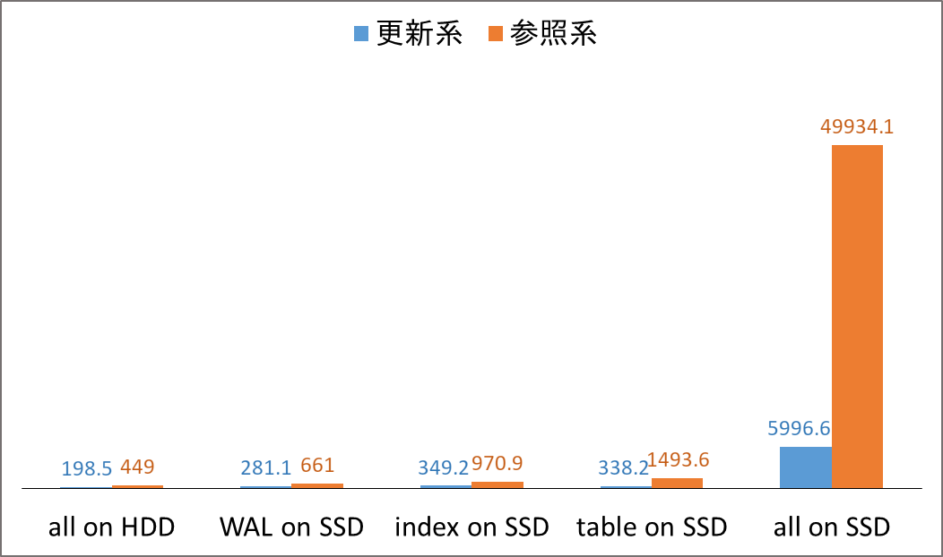図 4.3: SSD配置パターン別インデックススキャン性能（PCIe SSD搭載マシン）
表 4.6: SSD配置パターン別インデックススキャン性能（SATA SSD搭載マシン）
pgbench | SSD配置パターン | TPS  （1回目） | TPS  （2回目） | TPS  （3回目） | TPS  （中央値）
更新系 | all on HDD | 101.2 | 108.3 | 118.1 | 108.3
更新系 | WAL on SSD | 286.6 | 289.9 | 289.9 | 289.9
更新系 | index on SSD | 224.1 | 204.4 | 194.9 | 204.4
更新系 | table on SSD | 225 | 240.2 | 227.5 | 227.5
更新系 | all on SSD | 1509.6 | 1413.9 | 1141.8 | 1413.9
参照系 | all on HDD | 484.3 | 546.7 | 513.1 | 513.1
参照系 | WAL on SSD | 545.8 | 517.1 | 545.6 | 545.6
参照系 | index on SSD | 849.3 | 931.7 | 1139.8 | 931.7
参照系 | table on SSD | 1995.7 | 1459.7 | 1486.9 | 1486.9
参照系 | all on SSD | 23134.2 | 22987.7 | 23129.9 | 23129.9

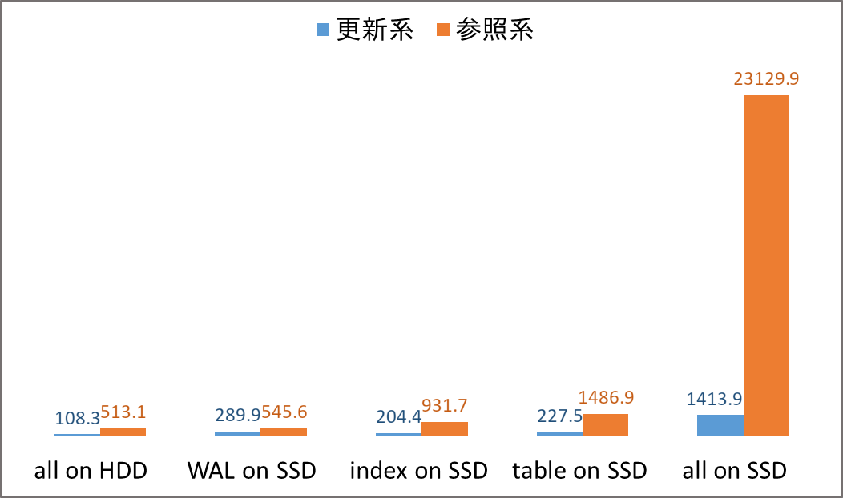図 4.4: SSD配置パターン別インデックススキャン性能（SATA SSD搭載マシン）

    - インデックスオンリースキャン性能検証の結果

表 4.7: インデックスオンリースキャン性能
SSD配置パターン | PCIe SSD搭載マシン |  | SATA SSD搭載マシン
SSD配置パターン | TPS  （index only scan成功） | TPS  （index only scan 失敗） | TPS  （index only scan成功） | TPS  （index only scan 失敗）
all on HDD | 2501.0 | 614.2(*) | 2055.0 | 157.4
all on SSD | 212393.6 | 25106.4 | 244089.4 | 2567.3
(*) 測定前のpgbench_accounts更新が想定通り実行できなかったので、正確な値ではありません

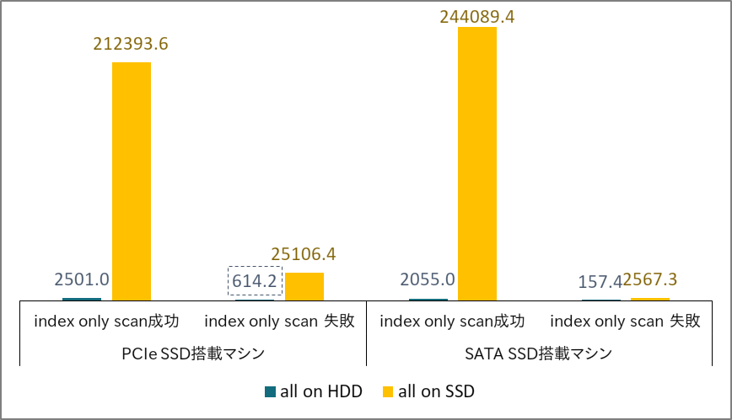図 4.5: インデックスオンリースキャン性能

  - 考察
本検証の結果に関する考察を以下に記載します。

    - SSD配置パターン別インデックススキャン性能検証の考察
検証結果（表 4.8、表 4.9および図 4.3、図 4.4）から、データディレクトリおよびデータベースオブジェクトの配置先をすべてSSDにした場合、大きな性能向上が得られました。
配置先をすべてHDDにした場合と比較して、PCIe SSD搭載マシンでは更新系のTPS値が約30倍、参照系のTPS値が約111倍になり、SATA SSD搭載マシンでは更新系のTPS値が約13倍、参照系のTPS値が約45倍になりました。
これは、配置先をすべてHDDにした場合はHDDの性能限界が発生し、配置先をすべてSSDにした場合はSSDの性能限界が発生したため、TPSの値がI/O性能に強く影響されたためと考えられます。
WALのみ、またはインデックス、テーブルのみSSDに配置した場合でも数倍程度の性能向上が見られますが、すべてSSDに配置した場合のTPSの値とは開きがあります。
これは、WAL、インデックス、データそれぞれがディスクI/Oネックの要因になっているため、どれか一つをSSDに配置したとしても、HDDに配置している別のファイルのI/Oによって性能向上が限定的になったためと考えられます。
つまり、本測定で計測したデータベース性能は、データベースサーバのI/O性能が強く影響した値ということになります。

この考察が正しいことを裏付けるために、データベース性能と性能測定中のデータベースサーバのI/O性能の関係を確認してみました。
pgbench実行中のPCIe SSD搭載マシン上のHDDおよびSSDを測定対象とし、iostatコマンドによって出力された情報から、以下の２項目の平均値を求めました。

- 読み込み性能(KB/s)
  - 512バイト（0.5KB, ファイルシステムのブロックサイズ） × iostatで出力したBlk_read/s（1秒間のブロック読み込み量）
- 書き込み性能(KB/s)
  - 512バイト（0.5KB, ファイルシステムのブロックサイズ） × iostatで出力したBlk_wrtn/s（1秒間のブロック書き込み量）

HDDとSSDそれぞれの読み込み性能および書き込み性能を合計することで、データベースサーバ全体のI/O性能を算出します。
すべてHDDに配置した場合のI/O性能およびTPS値を1として、I/O性能がSSD配置パターン別にどのような比率で変化しているかを、データベース性能の変化とあわせて確認します。
また、ここではpgbenchを3回実行した中で、TPS中央値を出した際のI/O性能およびTPS値を採用しています。

更新系検証時の結果は以下のとおりです。

表 4.8: pgbench更新系検証時のI/O性能およびデータベース性能（PCIe SSD搭載マシン）
SSD配置パターン | iostat情報 |  |  |  | TPS  (カッコ内、全HDD配置比)
SSD配置パターン | 項目 | HDD | SSD | HDD+SSD | TPS  (カッコ内、全HDD配置比)
all on HDD | 読み込み性能 [KB/s] | 3657.71 | 0.00 | 3657.71 | 198.5  (1)
all on HDD | (全HDD配置比) | (1) | (0) | (1) | 198.5  (1)
all on HDD | 書き込み性能 [KB/s] | 8119.80 | 0.00 | 8119.80 | 198.5  (1)
all on HDD | (全HDD配置比) | (1) | (0) | (1) | 198.5  (1)
WAL on SSD | 読み込み性能 [KB/s] | 5272.56 | 0.07 | 5272.63 | 253.9  (1.42)
WAL on SSD | (全HDD配置比) | (1.44) | (2.04E-05) | (1.44) | 253.9  (1.42)
WAL on SSD | 書き込み性能 [KB/s] | 1300.58 | 11124.14 | 12424.71 | 253.9  (1.42)
WAL on SSD | (全HDD配置比) | (0.16) | (1.37) | (1.53) | 253.9  (1.42)
index on SSD | 読み込み性能 [KB/s] | 2922.19 | 46.42 | 2968.61 | 349.2  (1.76)
index on SSD | (全HDD配置比) | (0.80) | (0.01) | (0.81) | 349.2  (1.76)
index on SSD | 書き込み性能 [KB/s] | 13236.27 | 3110.75 | 16347.02 | 349.2  (1.76)
index on SSD | (全HDD配置比) | (1.63) | (0.38) | (2.01) | 349.2  (1.76)
table on SSD | 読み込み性能 [KB/s] | 3850.05 | 3023.57 | 6873.61 | 332.9  (1.70)
table on SSD | (全HDD配置比) | (1.05) | (0.83) | (1.88) | 332.9  (1.70)
table on SSD | 書き込み性能 [KB/s] | 13308.83 | 3029.93 | 16338.76 | 332.9  (1.70)
table on SSD | (全HDD配置比) | (1.64) | (0.37) | (2.01) | 332.9  (1.70)
all on SSD | 読み込み性能 [KB/s] | 0.03 | 143504.36 | 143504.39 | 5996.6  (30.21)
all on SSD | (全HDD配置比) | (7.41E-06) | (39.23) | (39.23) | 5996.6  (30.21)
all on SSD | 書き込み性能 [KB/s] | 0.00 | 230956.73 | 230956.73 | 5996.6  (30.21)
all on SSD | (全HDD配置比) | (0) | (28.44) | (28.44) | 5996.6  (30.21)

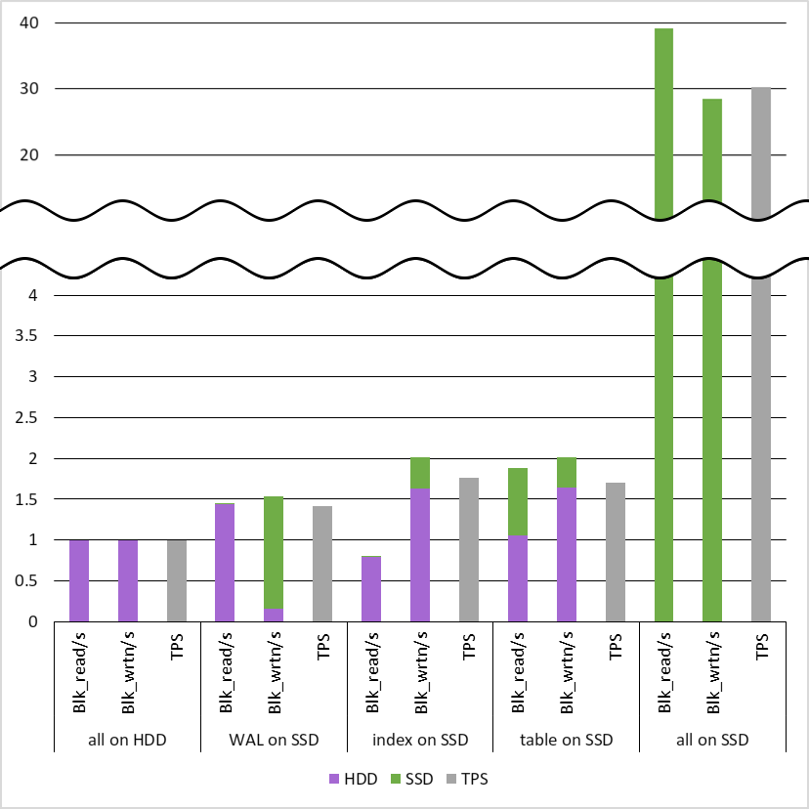図 4.6: pgbench更新系検証時のI/O性能およびデータベース性能の全HDD配置対比（PCIe SSD搭載マシン）
表 4.8と図 4.6から、更新系検証時のデータベース性能の増加比率は、HDDとSSDを合計した書き込み性能の増加比率とほぼ同じことがわかります。これは、更新系検証では書き込み性能がボトルネックになっていることを示しています。
また、WALやデータベースオブジェクト等、一部をSSDに配置した場合でも、HDDのI/O性能が全体のI/O性能の大きな割合を占めていることがわかります。これはSSDのI/O性能がHDDのI/O性能に影響を受け、十分な値を出せなかったためと考えられます。
iostat -xコマンドで検証中のSSD、HDDそれぞれの%util（ディスクビジー率）を測定した結果を実際に確認したところ、一部をSSDに配置した場合ではHDDのディスクビジー率が90%後半を示し（ディスクビジー状態となっている）、対してSSDのディスクビジー率は数%程度でした。すべてをSSDに配置した場合はSSDがディスクビジー状態となっていました。
参照系検証時の結果は以下のとおりです。

表 4.9: pgbench参照系検証時のI/O性能およびデータベース性能（PCIe SSD搭載マシン）
SSD配置パターン | iostat情報 |  |  |  | TPS  (カッコ内、全HDD配置比)
SSD配置パターン | 項目 | HDD | SSD | HDD+SSD | TPS  (カッコ内、全HDD配置比)
all on HDD | 読み込み性能 [KB/s] | 9669.19 | 0.00 | 9669.19 | 449  (1)
all on HDD | (全HDD配置比) | (1) | (0) | (1) | 449  (1)
all on HDD | 書き込み性能 [KB/s] | 3.86 | 0.00 | 3.86 | 449  (1)
all on HDD | (全HDD配置比) | (1) | (0) | (1) | 449  (1)
WAL on SSD | 読み込み性能 [KB/s] | 11416.09 | 0.00 | 11416.09 | 661  (1.47)
WAL on SSD | (全HDD配置比) | (1.18) | (0) | (1.18) | 661  (1.47)
WAL on SSD | 書き込み性能 [KB/s] | 1.60 | 208.98 | 210.58 | 661  (1.47)
WAL on SSD | (全HDD配置比) | (0.41) | (54.08) | (54.49) | 661  (1.47)
index on SSD | 読み込み性能 [KB/s] | 10716.72 | 15050.75 | 25767.47 | 970.9  (2.16)
index on SSD | (全HDD配置比) | (1.11) | (1.56) | (2.66) | 970.9  (2.16)
index on SSD | 書き込み性能 [KB/s] | 3.69 | 0.00 | 3.69 | 970.9  (2.16)
index on SSD | (全HDD配置比) | (0.96) | (0) | (0.96) | 970.9  (2.16)
table on SSD | 読み込み性能 [KB/s] | 21131.29 | 15208.68 | 36339.97 | 1493.6  (3.33)
table on SSD | (全HDD配置比) | (2.19) | (1.57) | (3.76) | 1493.6  (3.33)
table on SSD | 書き込み性能 [KB/s] | 0.74 | 0.00 | 0.74 | 1493.6  (3.33)
table on SSD | (全HDD配置比) | (0.19) | (0) | (0.19) | 1493.6  (3.33)
all on SSD | 読み込み性能 [KB/s] | 0.00 | 1116246.73 | 1116246.73 | 49934.1  (111.21)
all on SSD | (全HDD配置比) | (0) | (115.44) | (115.44) | 49934.1  (111.21)
all on SSD | 書き込み性能 [KB/s] | 0.00 | 6.36 | 6.36 | 49934.1  (111.21)
all on SSD | (全HDD配置比) | (0) | (1.65) | (1.65) | 49934.1  (111.21)

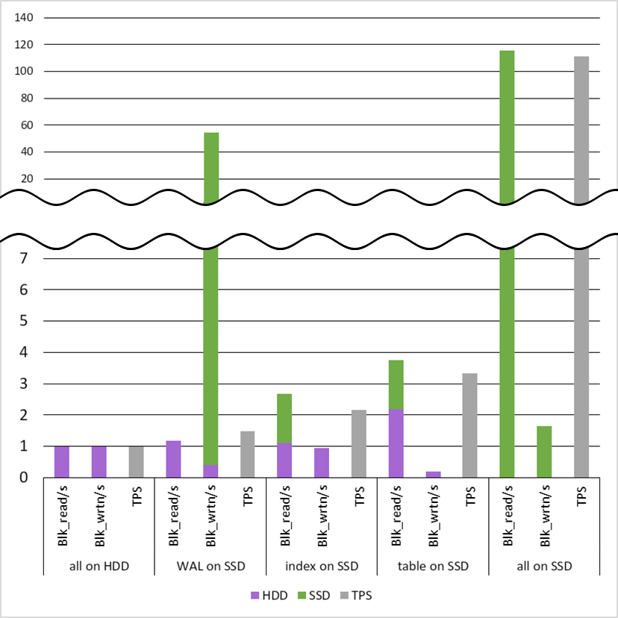図 4.7: pgbench参照系検証時のI/O性能およびデータベース性能の全HDD配置対比（PCIe SSD搭載マシン）

表 4.9と図 4.7から、参照系検証時のデータベース性能の増加比率は、HDDとSSDを合計した読み込み性能の増加比率とほぼ同じことがわかります。これは、参照系検証では読み込み性能がボトルネックになっていることを示しています。
また、更新系と同様に、一部をSSDに配置した場合はすべてをSSDに配置した場合と比較して、SSDのディスク読み込み性能を十分に発揮できていないことがわかります。

更新系検証および参照系検証のI/O性能とデータベース性能の関係を確認した結果から、本測定では測定中のI/O性能がデータベース性能に大きな影響を与えていることがわかりました。

    - インデックスオンリースキャン性能検証の考察
検証結果（表 4.7と図 4.5）から、SSD配置パターン別インデックススキャン性能検証と同様に、データディレクトリおよびデータベースオブジェクトの配置先をすべてSSDにした場合、大きな性能向上が得られました。
配置先をすべてHDDにした場合と比較して、PCIe SSD搭載マシンではインデックスオンリースキャン成功時のTPS値が約８５倍、インデックスオンリースキャン失敗時のTPS値が約41倍になり、SATA SSD搭載マシンでは成功時のTPS値が約119倍、失敗時のTPS値が約45倍になりました。
この結果から、データベースのストレージデバイスをSSDにした場合、インデックススキャンと同様に、インデックスオンリースキャンでも大きな性能向上を得られることがわかります。
インデックスオンリースキャン失敗時の方は、成功時と比較してデータベース性能の対HDD比が半分程度になっていますが、それでもHDDに対する大きな性能優位性（数十倍レベル）を保っています。

インデックスオンリースキャン成功時にこのような大きな効果が出た理由としては、すべてHDDに配置した場合はディスクI/Oがボトルネックとなり、すべてSSDに配置した場合はディスクI/Oのボトルネックが解消され、CPU性能により処理性能が左右されるようになったためと考えられます。

以下の図 4.8と図 4.9では、PCIe SSD搭載マシンでの、すべてHDDおよびSSDに配置した場合のCPU使用率の推移を積み上げ面で、ディスクビジー率の推移を折れ線であらわしています。iostat -xコマンドによって出力したSSD、HDDそれぞれの%utilの値をディスクビジー率として採用しており、これは全体のCPU時間に対するI/Oリクエストがデバイスに発行されている時間の割合を示しています。
これらの図から、すべてHDDを配置した場合はディスクI/Oがネックとなり、すべてSSDに配置した場合はCPUネックになっていることが確認できます。

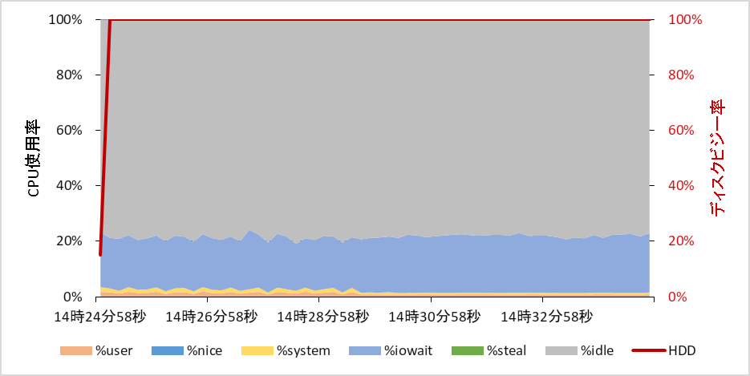図 4.8: すべてHDDに配置した場合のCPU使用率とディスクビジー率の推移（PCIe SSD搭載マシン）
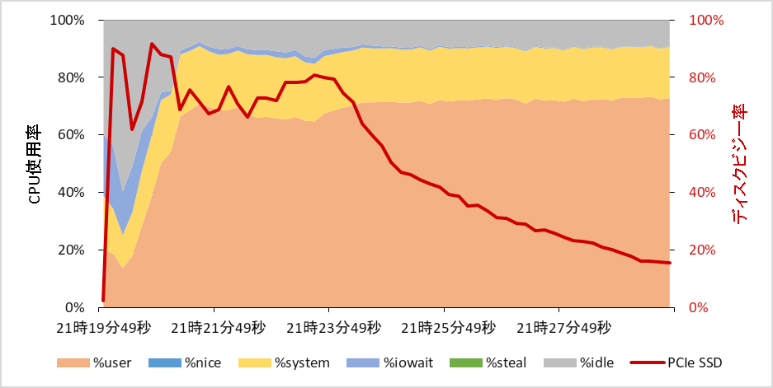図 4.9: すべてSSDに配置した場合のCPU使用率とディスクビジー率の推移（PCIe SSD搭載マシン）

PCIe SSD搭載マシンとSATA SSD搭載マシンで比較すると、インデックスオンリースキャン成功時はPCIe SSDよりもI/O性能が低いSATA SSD搭載マシンのTPS値の方がわずかに高くなっています。
これは、PCIe SSD搭載マシンよりもSATA SSD搭載マシンのコア数が多く（表 4.1）、かつCPU性能がI/O性能よりもデータベース性能に大きく影響したためと考えられます。

逆にインデックスオンリースキャン失敗時は、成功時と比較してTPSの値がPCIe SSD搭載マシンで約10分の１に、SATA SSD搭載マシンで約100分の１になっており、失敗時のTPSの値がSATA SSD搭載マシンの方が低くなっています。この理由としては、インデックスオンリースキャン失敗時はWAL書き込みネックが発生していることが考えられます。
インデックスオンリースキャンに失敗すると、インデックスだけでなくヒープからもデータを参照します。この際、更新後のVACUUMが実行されていないとPage Pruning処理（ページに閉じたVACUUM処理）が実行されます。Page Pruning処理内ではWALにHEAP2_CLEANレコードを挿入するので、WAL書き込みが発生します。インデックスオンリースキャン成功時は、Page Pruning処理 が実行されないため、WAL書き込みは発生しません。
検証完了後、別マシン上でもインデックスオンリースキャン失敗時にWAL書き込みが発生していることを確認しています。以下に、確認時に取得したデバッグ情報を記載します。
#0 XLogInsert (rmid=9 '\t', info=16 '\020', rdata=0x7fff60f356e0)
at xlog.c:715
#1 0x0000000000491d1d in log_heap_clean (reln=0x7f01e7b483f0, buffer=106,
redirected=0x7fff60f357f4, nredirected=1, nowdead=0x7fff60f35c80, ndead=0,
nowunused=0x7fff60f35ec6, nunused=1, latestRemovedXid=53068)
at heapam.c:6006
#2 0x0000000000495fa0 in heap_page_prune (relation=0x7f01e7b483f0,
buffer=106, OldestXmin=53069, report_stats=1 '\001',
latestRemovedXid=0x7fff60f3629c) at pruneheap.c:240
#3 0x0000000000495c9f in heap_page_prune_opt (relation=0x7f01e7b483f0,
buffer=106, OldestXmin=53069) at pruneheap.c:129
#4 0x000000000049d3be in index_fetch_heap (scan=0x15e8d90) at indexam.c:523
#5 0x000000000060bd20 in IndexOnlyNext (node=0x15e7ca0)
at nodeIndexonlyscan.c:109
#6 0x00000000005fb4c2 in ExecScanFetch (node=0x15e7ca0,
accessMtd=0x60bc34 <IndexOnlyNext>, recheckMtd=0x60c1bc <IndexOnlyRecheck>)
at execScan.c:82
#7 0x00000000005fb536 in ExecScan (node=0x15e7ca0,
accessMtd=0x60bc34 <IndexOnlyNext>, recheckMtd=0x60c1bc <IndexOnlyRecheck>)
at execScan.c:132
#8 0x000000000060c242 in ExecIndexOnlyScan (node=0x15e7ca0)
at nodeIndexonlyscan.c:232
#9 0x00000000005f0cfa in ExecProcNode (node=0x15e7ca0) at execProcnode.c:408
#10 0x00000000005eeed4 in ExecutePlan (estate=0x15e7b90, planstate=0x15e7ca0,
operation=CMD_SELECT, sendTuples=1 '\001', numberTuples=0,
direction=ForwardScanDirection, dest=0x15e14b8) at execMain.c:1472
#11 0x00000000005ed2b3 in standard_ExecutorRun (queryDesc=0x14fd880,
direction=ForwardScanDirection, count=0) at execMain.c:307
#12 0x00007f01f0b7e9fb in pgss_ExecutorRun ()
from /usr/local/pgsql/lib/pg_stat_statements.so
#13 0x00000000005ed18d in ExecutorRun (queryDesc=0x14fd880,
direction=ForwardScanDirection, count=0) at execMain.c:253
#14 0x0000000000721408 in PortalRunSelect (portal=0x15e5b80, forward=1 '\001',
count=0, dest=0x15e14b8) at pquery.c:946
#15 0x00000000007210e0 in PortalRun (portal=0x15e5b80,
count=9223372036854775807, isTopLevel=1 '\001', dest=0x15e14b8,
altdest=0x15e14b8, completionTag=0x7fff60f36890 "") at pquery.c:790
#16 0x000000000071b4f1 in exec_simple_query (
query_string=0x15a79f0 "select aid from pgbench_accounts where aid = 16;")
at postgres.c:1048
#17 0x000000000071f4f5 in PostgresMain (argc=1, argv=0x14d8100,
dbname=0x14d7fb0 "postgres", username=0x14d7f90 "postgres")
at postgres.c:4005
#18 0x00000000006c73e0 in BackendRun (port=0x14f6f20) at postmaster.c:3999
#19 0x00000000006c6ba6 in BackendStartup (port=0x14f6f20) at postmaster.c:3688
#20 0x00000000006c377c in ServerLoop () at postmaster.c:1589
#21 0x00000000006c2fe8 in PostmasterMain (argc=3, argv=0x14d5f50)
at postmaster.c:1258
#22 0x00000000006326b8 in main (argc=3, argv=0x14d5f50) at main.c:196
インデックスオンリースキャン失敗時の測定前処置として、検索対象であるテーブルpgbench_accountsが持つすべてのページに更新を行っているので、大量のWAL更新が発生し、ディスクI/Oネックが生じます。iostat -xコマンドでディスクビジー率を測定した結果を確認したところ、PCIe SSD搭載マシン、SATA SSD搭載マシンのいずれもSSDが実際にディスクビジー状態となっていました。
また、実行中のバックエンドプロセスがどの処理で留まっているか確認するため、測定中のSATA SSD搭載マシンでバックエンドプロセスのスタックトレースを10秒間隔で取得しました（図 4.10）。その結果、インデックスオンリースキャン失敗時はWAL書き込み実行中のプロセスが74.6%、バッファ読み込み実行中のプロセスが24.3%と、I/O処理中のプロセスが全体の97.6%を占めました。インデックスオンリースキャン失敗時はI/O処理、中でもWAL書き込み処理が全体の処理時間の大部分を占めると言えます。
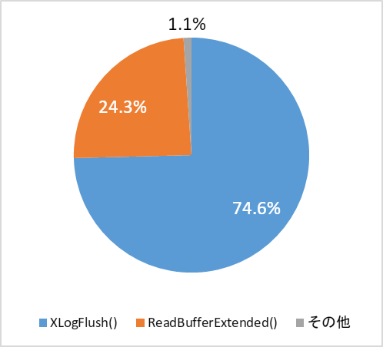図 4.10: インデックスオンリースキャン失敗時のスタックトレース取得結果（SATA SSD搭載マシン)
当初はヒープからのデータ参照の性能にインデックスオンリースキャン失敗時の性能が左右されると考えていましたが、実際はこのWAL書き込み処理性能が大きく影響することがわかりました。
WAL書き込みはシーケンシャルアクセスであり、かつシーケンシャル書き込み性能はPCIe SSDの方がSATA SSDよりも高い（図 4.1、図 4.2）ので、その性能差がデータベース性能に反映されたものと考えられます。

    - 検証全体を通した考察
SSD配置パターン別インデックススキャン性能検証では、すべてHDDに配置した場合に比べて、すべてSSDに配置した場合がPCIe SSD搭載マシンの更新系のデータベース性能が約30倍、参照系のデータベース性能が約111倍と、圧倒的な性能改善効果があらわれました。これは、データモデルと実行シナリオがI/O性能に依存した性能を出すものであったためと考えます。
インデックスオンリースキャン性能検証でも、成功時はPCIe SSD搭載マシンのデータベース性能が対HDD比で約85倍、参照系のデータベース性能が約119倍と、大きな性能向上がみられました。インデックスオンリースキャン失敗時も数十倍の効果があらわれました。

SSD採用によって最大限の効果を得る、今回のようなデータモデルと実行シナリオの場合、多大な効果が得られますが、データモデルや実行シナリオが異なる場合、同じような性能改善効果が得られるとは限りません。
仮にテーブルがすべてオンメモリになる程度の大きさのデータモデルの場合、データアクセスは最初以外すべてキャッシュアクセスとなり、ディスクI/Oがほとんど発生しないため、CPUやWAL書き込み、ロック競合などがSQL実行のネックになります。
また、実行シナリオに範囲検索や複雑な集計、演算処理を含む場合、CPU処理がネックとなり、I/O性能にデータベース性能が影響しないこともあります。

今回は1つのデータモデルと、インデックススキャン・インデックスオンリースキャンの実行シナリオで性能を検証しました。しかしデータベースには、業務や用途毎にデータモデル、実行シナリオが存在します。
「どのような業務、どのような用途で性能改善効果が現れるか」を追求するため、引き続き様々な環境でSSD採用した場合の性能検証を行う必要があると考えています。
- スケールアウト検証（Postgres-XC）

  - 概要

    - はじめに
Postgres-XCはNTT OSSセンタ、EnterpriseDB社ほかが参加するコミュニティによって開発が進められている、以下のような特徴をもった分散DBMSです。
- データ実体を共有しない複数のサーバで構成される "Shared Nothing" 型クラスタDBMS
- データの分散配置によって、参照・更新処理ともにサーバ台数に応じて性能が向上する"スケーラビリティ"を実現
- PostgreSQLとAPIレベルでの互換性があり、トランザクションのACID性を保証するので、複数のサーバを用いて性能向上を図りつつ、通常のPostgreSQLと同様の利用が可能

Postgres-XCの概要や動作原理については、PGEConsの2012年度の報告書に説明がありますので、ご参照ください。
本項では、Postgres-XCのスケールアウト性(クラスタを構成するサーバの台数に応じて、性能が向上すること)を検証した結果を報告します。

  - 検証目的
昨年度と同様に、Postgres-XCのスケールアウト性を検証するにあたって、pgbenchを使ってクラスタを構成するノードの台数を増した時のスループット性能を測定しました。
Postgres-XCを実際に使用する際の参考となるように、以下のような2つの観点でのスケールアウト性を評価します。
- DBサイズを一定として、ノードの台数を増した時のスループット性能の向上度合い
- 1ノードあたりのDBサイズを一定として、ノードの台数を増しつつ全体としてのDBサイズを大きくした時のスループット
上記の１は実際の業務においてDBのサイズは大きく変化しないものの、利用者の増大等で性能に対する要求が高まるシナリオに対応します。以下、「スループット向上シナリオ」と呼びます。それに対して、2はDBサイズが大きくなる業務シナリオに対応するもので「DBサイズ拡張シナリオ」と呼びます。
2012年度の検証パタンは(具体的なサイズ等は異なるものの)スループット向上シナリオに基づいています。一方、今回追加したDBサイズ拡張シナリオは、サーバを追加しても1サーバあたりのDBサイズが変わらないので、スケール性の検討の簡素化が期待できます。この点はのちに5.6節で詳しく見ます。

  - 検証構成
    - 評価対象ソフトウェア
検証に使用するPostgres-XCのバージョンについては、2013年12月時点の最新版である1.1STABLEをベースとしています。Postgres-XC 1.1はPostgreSQL 9.2系をベースとしているため、PostgreSQL単体との比較をする際は、2013年12月時点の最新メジャーバージョンである9.3系ではなく、9.2.5を対象としています。

    - 検証用プラットフォームの構成
検証に際しては、日本電気株式会社のご厚意により、別紙に示すようなハードウェア設備を使用させていただきました。
検証用のPostgres-XCクラスタを構成するにあたり、GTM専用のサーバを1台、CoordinatorとDatanodeをセットで配置したサーバを複数台用意しています（図 5.1を参照）。CoordinatorとDatanodeを配置したサーバについて、以下ノードと呼ぶこととします。検証ではPostgreSQLのベンチマークツールであるpgbenchを使用して測定を実施し、ノードを追加していくことによる参照・更新性能のスケール性について検証します。
ネットワークはギガビットイーサを2系統使用します。全てのCoordinatorとDatanodeがGTMへ接続する場合、GTMとの通信処理がボトルネックになる可能性があるため、GTMと各ノード間は専用のネットワークとします。GTM本体への負荷を軽減することを目的として、各ノードにはGTM Proxyを併せて配置してGTMとの通信を任せ、CoordinatorとDatanodeは同一ノード上のGTM Proxyに接続するようにしています。もう1系統のネットワークは、XCクラスタを構成するノード間、およびcoordinatorとクライアント間の通信に使用します。
実際にデータが格納されるのは各ノードのDatanodeになります。データベースクラスタの格納先として各Datanodeに割り当てている外部ストレージは、RAID10で構成しています。ストレージ装置上には1ノードあたり6台のハードディスクドライブ(15kRPM, 300GB)が接続されます。ストレージとの各ノードとの間は8GbpsのFibre channel 2本で接続しています。
負荷を掛けるクライアントは2台のサーバを利用します。一方には性能データを採取するために pg_statsinfoを動作させます。

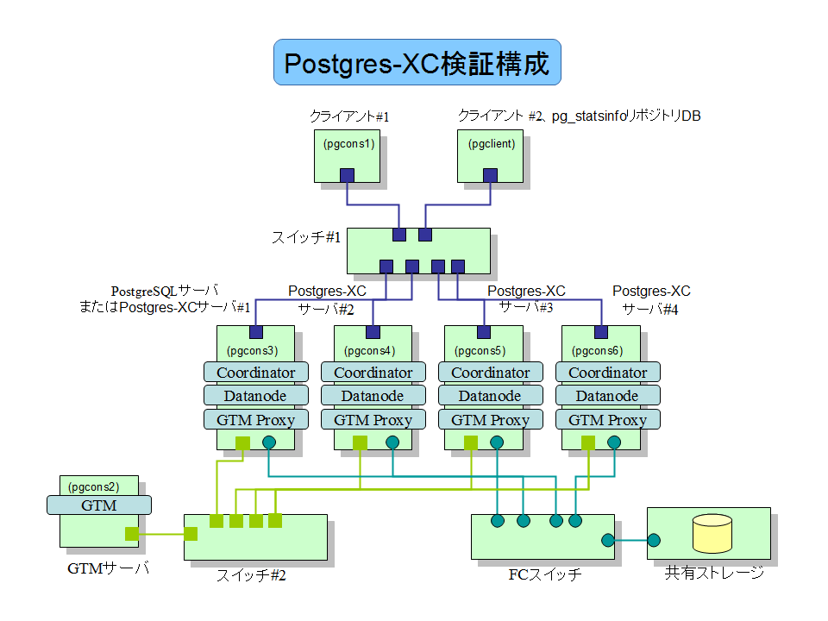図 5.1: Postgres-XC検証構成

個々のサーバ、クライアント等のスペックを表 5.1に示します。

表 5.1: 検証構成
機器 | 項目 | 仕様
サーバ#1～#4  GTM  クライアント#1 | CPU | E5-2470(2.3GHz, 8Core)×2
サーバ#1～#4  GTM  クライアント#1 | メモリ | 32GB
サーバ#1～#4  GTM  クライアント#1 | OS | Redhat enterprise Linux 6.1
クライアント#2 | CPU | E5-2690(2.9GHz, 8Core)×2
クライアント#2 | メモリ | 32GB
クライアント#2 | OS | Redhat enterprise Linux 6.2
共有ストレージ | ハードディスクドライブ | 300GB, 15kRPM × 24台  (6台1組で RAID 10を１系統構成し、全体を4系統として使用)
共有ストレージ | インタフェース | Fibre channel 8Gbps × 2系統
共有ストレージ | 内蔵キャッシュメモリ | 8GB

    - Postgres-XCのパラメタ設定
今回の検証目的にそって、Postgres-XCおよびPostgreSQLの各種のパラメータ(postgresql.confに書かれるもの)を表 5.2のように設定しました。基本的な方針は次の通りです。
- Postgres-XCが必要とする設定を行う(max_prepared_transactions)
- 性能測定上のボトルネックになりうる箇所を回避するように、値を決める（max_connections)
- 検証に使用するハードウェアの構成に見合った値にする(shared_buffers, checkpoint_segments)
- 検証時の走行は短時間で完了することから、通常はDBの保守に使用されるプロセスが動作しないようにすることで、測定値のバラつきを軽減する(checkpoint_timeout, autovacuum)
表に掲げた表に掲げたパラメータ以外にも、ログ採取等の目的でデフォルトの値を変更していますが、性能には影響しないので割愛しています。

表 5.2: PostgreSQL およびPostgres-XCパラメータ
パラメータ | 設定値 |  |  | コメント
パラメータ | PG | CO | DN | コメント
max_prepared_transactions | 1000 | 1000 | 1000 | Postgres-XCはトランザクション実行の際に内部でPREPARE TRANSACTIONを発行しているため、max_prepared_transactionsには同時に実行される可能性のあるトランザクションの数を設定する必要がある。
max_connections | 200 | 200 | 1000 | pgbenchの同時実行クライアント数を120としたため、それ以上の値とした（PG, CO）。Coodinatorは、1つのトランザクションから最大4つのDatanodeに問い合わせを発行するため、Datanodeの値はCoodinatorの4倍以上とした。
shared_buffers | 8GB | 8GB | 8GB | デフォルト値は小さすぎるため、環境に合わせて調整。
checkpoint_segments | 1000 | 1000 | 1000 | デフォルト値は小さすぎるため、環境に合わせて調整。
checkpoint_timeout | 60min | 60min | 60min | 測定結果への影響を考慮して停止。
autovacuum | off | off | off | 測定結果への影響を考慮して停止。

    - Postgres-XCでのDB設計
Postgres-XCはデータベースを構成する表を各データノードに分散するか、あるいは全てのデータノードに重複して格納するか、選択することができます（脚注4の参考文献を参照)。
今回の検証では、pgbenchを構成する4つの表に関して、表 5.3に示すようにデータを分散して格納しています。また、分散した表はインデックス経由で検索できるようにします。

表 5.3: Postgres-XCのデータベースの物理設計
表名 | データの分散方法 | 検索時のキー | インデックスを付与したカラム
pgbench_branches | bidをキーとしてhashで分散 | bid | bid
pgbench_tellers | tidをキーとしてhashで分散 | tid | tid
pgbench_accounts | aidをキーとしてhashで分散 | aid | aid
pgbench_history | aidをキーとしてhashで分散 | (検索対象にならない） | （なし）

  - 検証方法
ここでは、検証の目的ごとに具体的な性能測定方法について説明します。性能指標としては、スループットを用います。

    - 検証の際の条件の設定について
昨年度と同様にpgbenchを用いて、更新主体、参照主体の負荷をPostgre-XCのサーバに与えます。先に5.2節で述べたように、2種類のシナリオを想定して条件を設定します。
      - スループット向上シナリオ
検証にしようするサーバのハードウェアスペックのうち、ノードのメモリサイズに着目して4ノード使用時にDBがメモリに乗り切る程度のDBサイズとします。ノードには32GBのメモリが実装されていますが、shared_buffersで8GBを指定したため、実効的には24GB程度がバッファとして利用されます。DBサイズはノードが4台の場合にデータベース内容がメモリに乗り切るようにします。pg_benchのデータベースは、スケールファクタ1=約15MBの関係があるので、スケールファクタは6000（DBサイズは約90GB）としました。
      - DBサイズ拡張シナリオ
スループット向上シナリオにおけるDBサイズの決め方と同様に、各ノードのメモリにデータベース内容が乗り切るようにDBサイズを決めます。具体的には、１ノードあたりスケールファクタが1500ずつ増すようにします。

これらの関係を表 5.4に示します。
表 5.4: 検証時の負荷設定
ノード数 |  | スループット向上シナリオ |  | DBサイズ拡張シナリオ
 |  | スケールファクタ | DBサイズ | スケールファクタ | DBサイズ
PostgreSQL |  | 6000 | 90GB | 1500 | 22.5GB
Postgres-XC | ノード数1 | 6000 | 90GB | 1500 | 22.5GB
Postgres-XC | ノード数2 | 6000 | 90GB | 3000 | 45GB
Postgres-XC | ノード数3 | 6000 | 90GB | 4500 | 67.5GB
Postgres-XC | ノード数4 | 6000 | 90GB | 6000 | 90GB

    - 性能の測定方法
本検証でのDBサーバの性能指標は、pgbenchを用いて測定開始直後から測定完了までの間に実行が完了したトランザクション数をもとに算出した平均スループット値です。Postgres-XCについては同一の負荷条件に対して３回走行して得られた3つのスループット値を平均したものを、その条件での性能値とします。個々の走行については以下のような条件で実施しました。
- 1回あたり10分間走行する
- 走行中の全トランザクションをもとに平均スループットを計算する
また、データベースへの更新が発生する条件(更新系と呼びます)と、参照しか発生しない条件(参照系)の2種類の負荷に対する性能を測定します。
測定中には以下のような方法でDBサーバの状態を観測します。
- サーバのハードウェアの利用状況はsarで測定する
- Postgres-XCを構成する各ノードの活動状況はpg_statsinfoで観測する
これら、サーバの状態に関しては測定結果を解釈する際に、適宜利用することとします。
  - 検証結果
測定結果を表 5.5に示します。

表 5.5: スループット測定結果 （単位：TPS）
ノード数 |  | スループット向上シナリオ |  | DBサイズ拡張シナリオ
 |  | 参照系 | 更新系 | 参照系 | 更新系
PostgreSQL |  | 910 | 761 | 7753 | 2777
Postgres-XC | ノード数1 | 889 | 706 | 6864 | 2252
Postgres-XC | ノード数2 | 2903 | 1088 | 12140 | 2378
Postgres-XC | ノード数3 | 7173 | 1648 | 17780 | 2334
Postgres-XC | ノード数4 | 21289 | 2293 | 21740 | 2294

      - スループット向上シナリオ
スループット向上シナリオでの測定結果をグラフ化したものを図 5.2と図 5.3に示します。

図 5.2: スループット向上シナリオでの性能（参照系）

図 5.3: スループット向上シナリオでの性能(更新系)
      - DBサイズ拡張シナリオ
測定結果をグラフ化したものを図 5.4と図 5.5に示します。このシナリオでノード数が4の時にはデータベースの規模を示すスケールファクタは6000となり、先に示したスループット向上シナリオでのデータベースと等しくなります。そこで、Postgres-XCとPostgreSQLとの性能値を比較する意味で、先の結果の数値の一部を再掲しています。

図 5.4: DBサイズ拡張シナリオでの性能（参照系）

図 5.5: DBサイズ拡張シナリオでの性能（更新系）

  - 考察
    - スループット向上シナリオ
更新系のスケール性について、Postgres-XCのノード数を増した時の性能(スループット)の向上の度合いを検討します。先に5.5節で示した結果をもとに、更新系・参照系それぞれのケースでのPostgreSQLでのスループットを1としてPostgres-XCでのスループットを表現したものを図 5.6に示します。

図 5.6: スループット向上シナリオでのスケール性
- 更新系のスケール性については、サーバ台数が1台の時に通常のPostgreSQLの約0.93倍となり、台数が4台の時に約3.01倍となります。
- 参照系のスケール性については、サーバ台数が1台の時に通常のPostgreSQLの約0.98倍となり、台数が4台の時に約23.4倍となります。
- 更新系に比べて、参照系のスケールアップの比率は極めて高くなります(3.01対23.4)。これは、参照系のpgbenchの場合に、ボトルネックとなる処理が表の内容を読み出すためのランダムリードになることと、DBサイズが固定されているため、台数が増えるほど利用できるメモリサイズが大きくなって、主記憶上にキャッシュされたデータを読み出す比率が増える結果として、ノード数が増えるほどストレージにアクセスする割合が減って、性能が向上するためと考えられます。
- 更新系においても表からの読み出しがランダムリードとなる点は参照系と同じです。一方、更新系ではデータベースへの更新結果をトランザクションログ(WALファイル)に書きだす操作が必要となり、これが参照系に比べて性能の向上を制約しているものと見られます。

図 5.7: スループット向上シナリオ・更新系でのストレージ利用状況
この点を確認するために、ストレージの利用状況を見てみます（図 5.7）。この図では、各ノードのストレージの利用状況をI/Oバンド幅(ストレージ装置からサーバへのデータ転送のスループット。単位はページ毎秒、1ページは512バイト)で示しています。ノードが複数台あるケースでは、それらの平均値を示しています(ノード数4の時には、ストレージ装置全体で約32万ページ毎秒のバンド幅となります)。
グラフのread(読み出し；オレンジ色のバー)に注目すると、台数が増すとバンド幅が下がることから、ストレージからのデータ取得が減少することがわかり、キャッシュヒット率が向上していると推定されます。
他方write(書込み；水色のバー)に注目すると、ノード1台あたりの書込みバンド幅がほぼ一定しているように見えます。言い換えれば、書込み処理がボトルネックとなって性能を制約しています。バンド幅をバイトに換算すると、約40MB/secとなります。今回使用したストレージ装置の性能を別途測定したところ、コミット時に実行されるfsyncを含めてデータを書き込む場合には、書き込み待ちが発生するために、表 5.6のような性能傾向を示すことが確認できました。

表 5.6: ストレージ装置の書き込みバンド幅
fsyncの間隔 | 書込みバンド幅 [MB/sec]
8kB | 3.6
128kB | 40.2
fsyncしない | 197

PostgreSQLおよびPostgres-XCでは更新トランザクションがコミットする際に、WALファイルへの書き込みをfsyncを発行します。この表の測定では、sequential writeを実行する際に、一定のバイト数を書き込むごとにfsyncを発行するようなベンチマークテストを実行することで、WALファイルへの書き込みをシミュレートしたものです。
更新系でのスケール性が参照系に及ばない理由として、Postgres-XCのアーキテクチャ上の観点も考える必要があります。この点は、次のDBサイズ拡張シナリオの考察で触れます。

    - DBサイズ拡張シナリオ
スループット向上シナリオの場合と同様に、Postgres-XCのスケール性を図 5.8に示します。
図 5.8: DBサイズ拡張シナリオでのスケール性
- 更新系のスケール性については、サーバ台数が1台の時に通常のPostgreSQLの約0.81倍となり、台数が4台の時に約0.83倍となります。
- 参照系にスケール性については、サーバ台数が1台の時に通常のPostgreSQLの約0.89倍となり、台数が4台の時に約2.8倍となります。
- 更新系については、ノード数を増した場合でも相対性能値がほぼ一定となる結果となりました。
理想的に処理の分散が行われていれば、台数が増すにつれて性能が向上するはずですので、何らかのボトルネックが性能を制約していると考えられます。性能スケールシナリオでの更新系の結果と同様に、ストレージへの書き込みがボトルネックになっているものと考えられます。
- 参照系については、ほぼ台数に比例してスループットが向上することが確認できました。先にみたスループット向上シナリオでは、台数が増えると線形よりも速くスループットが向上しましたが、このシナリオでは、ほぼ線形です。これは、ノードの台数に比例してDBサイズを増やしているために、pgbenchのランダムリードにおけるキャッシュヒット率がほぼ一定となり、ノード1台あたりのスループットがどのケースでも同程度となるためです。

      - DBサイズ拡張シナリオのスケール性について
DBサイズ拡張シナリオでは、ノード数を増やした場合でも各datanodeにおけるキャッシュヒット率が一定になるため、各ノードでのストレージからのデータ転送についてはノード数によらずほぼ同様になります(たとえば、キャッシュヒット率も一定となります)。このため、参照系の測定ではノード数とスループットがほぼ線形に比例する結果となりました。
一方、更新系についてはノードを追加してもクラスタ全体でのスループットはほとんど向上しませんでした。その理由は次のように考えられます。
      - Postgres-XC特有の振る舞い
Postgres-XCはshared nothing 型のクラスタデータベースであり、1つの表を複数のdatanodeに分散して格納することができます。本検証でも5.3.4節で述べたように、pgbenchに現れる4つの表のすべてを分散して格納しています。一方、pgbenchの更新系トランザクションは4つの表のうち3つに関して、表の中の1行をランダムに選んで更新します。このため、datanodeが2台ある構成では最大2つのdatanodeに対して、3台および4台の構成では最大3つのdatanodeに対して、更新クエリ(update文)が発行されます。pgbenchの1つのトランザクションは、Postgres-XCの内部では複数のサブトランザクションとして扱われます。







図 5.9: Postgres-XCのサブトランザクション
client
coordinator
datanode
data
request
branch
account
teller
その様子を示したものが、図 5.9です。この例では3台のdatanodeを持った構成の時に、1つのトランザクションがデータベースにある3つの表 branch, account, tellerを更新する際に、そのリクエストがすべて異なるデータノードに発行されています。pgbenchでは、これらの表の中のどの行を選ぶかはランダムに決められているので、場合によってはすべてのリクエストが1台のデータノードに集中することもあります。
Postgres-XCを用いてpgbenchを実行する際に、1つのトランザクションを処理するためにいくつのdatanodeが処理に参加するかを計算すると、表 5.7の上段のようになります。
トランザクションのコミット時には、これらのサブトランザクションもコミットされます。この時datanode上では通常のPostgresSQLのコミット処理と同じく、WALファイルへの書き込みとフラッシュが行われます。
一つのdatanodeから見た場合、1トランザクション毎に発行されるコミットの数は、表 5.7の中段に示したようにdatanode数で除した商となります。その値を見ると、クラスタを構成するノード数を増していくと、1つのdatanodeが受け取るコミットの数は減るもののにはならず、ずっと緩やかな減り方をします。たとえばノード数が4の場合に、１つのdatanodeが受け取るコミット数は、ノード数1の場合の約44%となります。言い換えれば、コミット処理がボトルネックとなるようなアプリケーションでは、表 5.7下段がアーキテクチャ上の最適なスケール性となります。それによれば、ノード数が4台の構成では、ノード数1台の場合の約2.3倍のスループットが得られると見積もることができます。今回の測定ではノード数を増してもスループットに大きな変化がないことから、これ以外にも性能を制約する要因があることを示唆しています。

表 5.7: トランザクション処理に参加するdatanode数
クラスタのノード数 | 1 | 2 | 3 | 4
トランザクション処理に参加するdatanode数
datanodeから見た、1トランザクションごとに発行されるコミット数
上記から予想される最適なスケール性

    - 2012年度評価との比較
PGEConsでは、2012年度にもPostgres-XCを用いて、性能のスケールアウト性を検証しています。2012年度と2013年度では、使用したハードウェア、pgbenchの設定が異なり厳密な比較はできないため、ここでは全体的な傾向を比較します。

表 5.8: 2012年度と2013年度の主な測定条件
項目 | 2012年度 | 2013年度 | 備考
CPU | Intel Xeon  E5-2670(2.6GHz, 8core)×2 | Intel Xeon  E5-2470(2.3GHz, 8core)×2 | 2012年度の方が若干高性能
メモリ | 64GB | 32GB | 2013年度は２０１２年度の半分
ストレージ | HDD (15kRPM) ×15 (RAID 5) | HDD (15kRPM) ×24 (RAID 10) | RAIDの構成を5から10とした
測定シナリオ | 性能スケール：参照および更新 | スループット向上：参照および更新 | 同様のシナリオで比較
DBサイズ | 5000 | 6000 | サイズはscale factorで示す

比較に使用する測定の条件を表 5.7に挙げます。2012年度も、今年度と同様にいくつかの測定シナリオに沿って検証を実施していますが、この比較では今年度の検証と類似のシナリオに絞っています。
それぞれの検証で得られた性能値をまとめたものを、図 5.10（参照系)、図 5.11(更新系)に示します。

      - 参照系の性能について
図 5.10: 2012年と2013年の結果比較：参照系
参照系の性能は、2012年、2013年の検証結果は、ほぼ同様の傾向を示しています。異なる点としては、2012年度の方が、1ノードの時の性能がかなり良い(PostgreSQL, Postgres-XCともに)。これは、2012年度に使用したサーバ機の方が、メモリを多く搭載しておりキャッシュによる性能向上がより多く働くことと、CPUのクロックが高速である分、メモリ上のデータ処理も高速に実行されたと考えられます。

      - 更新系の性能について

図 5.11: 2012年と2013年の結果比較：更新系
更新系の性能は、2012年、2013年の検証結果で、かなり異なっています。異なる点としては、2013年度の方が、2012年度のよりも総じて高いスループットとなっている点です。先に、更新系の検証結果を考察した際に、性能に影響を及ぼす要因として、ストレージの書き込みがボトルネックとなっている点を指摘しました。2012年度と2013年度のストレージの構成を比較すると、ハードディスクドライブ(HDD)の台数が2013年度の方が多いことに加えて、RAIDの構成方法が異なっています。2013年度の検証のためのハードウェア構成を決める際に、書き込み負荷に対して、性能上有利となるRAID10構成を使用したことが、このようなスループットの差となって現れたものと考えられます。
    - 検証全体を通した考察
今年度の検証では、Postgres-XCを実際に使用する際の参考となるように、以下のような2つの検証シナリオを想定したうえでスケールアウト性を評価しました。
- DBサイズを一定として、ノードの台数を増した時のスループット性能の向上度合い(スループット向上シナリオ)
- 1ノードあたりのDBサイズを一定として、ノードの台数を増した時のスループットの向上度合い(DBサイズ拡張シナリオ)
以下に、測定結果の概要をまとめます。
- どちらのシナリオにおいても、参照系では良好なスケールアウト性を示しました。とりわけスループット向上シナリオにおいては、台数が増加するにつれて利用できるメモリ量が増えることによって、キャッシュヒット率が向上し、台数に比例する以上の性能向上が見られました。
- 更新系においては、2つのシナリオで異なる傾向が見られました。スループット向上シナリオでは、ほぼ台数に比例して性能がスケールアウトすることが確認できました。一方、DBサイズ拡張シナリオでは、ノードを追加してDBサイズを拡張してもほぼ一定のスループットとなっており、性能向上はしないものの性能劣化は見られませんでした。このことから、スループット向上シナリオのケースと比較して、何からのボトルネックによって性能が制約されている可能性が高いことが分かります。その理由としては、(1)コミット処理に起因するストレージのフラッシュ処理がボトルネックになっていること、(2)Postgres-XC上では個々のノードへ負荷が分散されるが、アプリケーションの特性によってはサブトランザクションの処理が増えるケースがあること、が考えられます。
これらのことから、Postgre-XCの性能に関して、次のような特徴と課題があることが分かります。
- 参照系の場合、pgbenchのようなランダムアクセスが主体となる比較的単純なトランザクションにおいては、台数に比例した良好なスケールアウトを期待することができます。
- 一方、更新系の測定結果からは、同じように単純なトランザクション負荷であれば、Postgres-XCはデータベースサイズの拡張に対して有効であることが示唆されました。スループットに関しては、書き込みに起因するとみられるボトルネックが顕在化するケースが見られました。こうしたケースに対しては、より適切なアプリケーションプログラムの設計やDB設計、マシンの設定が必要であると考えられます。

    - 最後に
今回のスケールアウト検証の結果を勘案すると、Postgres-XCはpgbenchに対してはおおむね良好なスケール性を示していると言えます。しかしながら、この結果だけから、同DBMSの他のモデルでのスケール性を推測することは困難であり、実用システムへの適用性に関しては、より多くのモデルで評価する必要があります。その意味で、本報告書をPostgreSQLコミュニティや関係者に展開することで、さまざまな角度からの評価や適用性の検討へとつなげていくことが望ましいと考えられます。
- おわりに

2012年4月に発足したPostgreSQLエンタープライズ・コンソーシアム(PGECons)の活動も2年目にはいりました。本報告書では、技術部会ワーキンググループ１（WG1）が今年度実施した性能検証について、目的や構成、検証方法と考察を考え方やプロセスを含めて詳細に説明しました。
今年度のテーマは、最新リリースであるPostgreSQL 9.3のスケールアップ検証、昨年できなかったパーティショニング機能の検証、近年エンタープライズでの使用が本格化してきているSSD（フラッシュストレージ）の検証、そしてスケールアウトによる更新処理へのスケーラビリティが期待されるPostgres-XCの検証です。

今年度も昨年度同様、日常的に業務としてPostgreSQLに携わっている技術力の高いメンバーが集まり、企業の枠を超えて活動することで、結果として本報告書にあるような大きな成果を得ることができました。今年度はさまざまなメディアでPGECons が紹介されるようになりました。そこで紹介されたとおり、競合することもある各企業のメンバーが、PostgreSQLのエンタープライズ活用を促進させるという共通の目的のもとに活動し、また交流を深めるということはとても意義のあることです。

次年度も、リリース予定のPostgreSQL 9.4の検証をはじめとし、検証を継続していきます。ワーキンググループでの検討内容には、報告書には記載しきれない様々な情報があります。ワーキンググループはそのような貴重な情報を得る絶好の機会ですので、ぜひ一緒に活動しましょう！

著者
版 | 所属企業・団体名 | 部署名 | 氏名
2013年度WG1活動報告  第1.0版  （2013年度 WG1） | 株式会社アシスト | データベース技術本部 | 永田 まゆみ
2013年度WG1活動報告  第1.0版  （2013年度 WG1） | 株式会社アシスト | データベース技術本部 | 喜田 紘介
2013年度WG1活動報告  第1.0版  （2013年度 WG1） | SRA OSS, Inc.日本支社 |  | 石井 達夫（取締役支社長）
2013年度WG1活動報告  第1.0版  （2013年度 WG1） | SRA OSS, Inc.日本支社 | マーケティング部  OSS技術グループ | 安齋 希美
2013年度WG1活動報告  第1.0版  （2013年度 WG1） | NECソリューションイノベータ株式会社 | PFシステム事業部 | 岩浅 晃郎
2013年度WG1活動報告  第1.0版  （2013年度 WG1） | NECソリューションイノベータ株式会社 | PFシステム事業部 | 安西 直也
2013年度WG1活動報告  第1.0版  （2013年度 WG1） | 日本電気株式会社 | システムプラットフォームビジネスユニット  システムソフトウェア事業部 | 川畠 輝聖
2013年度WG1活動報告  第1.0版  （2013年度 WG1） | 日本電信電話株式会社 | NTT オープンソースソフトウェアセンタ | 坂田 哲夫
2013年度WG1活動報告  第1.0版  （2013年度 WG1） | 日本ヒューレット・パッカード株式会社 | テクノロジーコンサルティング事業統括 | 北山 貴広
2013年度WG1活動報告  第1.0版  （2013年度 WG1） | 日本ヒューレット・パッカード株式会社 | テクノロジーコンサルティング事業統括 | 高橋 智雄
2013年度WG1活動報告  第1.0版  （2013年度 WG1） | 株式会社日立製作所 | ソフトウェア本部 OSSテクノロジセンタ | 吉瀬 宏
2013年度WG1活動報告  第1.0版  （2013年度 WG1） | 富士通株式会社 | ミドルウェア事業本部  データマネジメント・ミドルウェア事業部 | 山本 明範
2013年度WG1活動報告  第1.0版  （2013年度 WG1） | 富士通株式会社 | ミドルウェア事業本部  データマネジメント・ミドルウェア事業部 | 菅原 久嗣

本章中で「SSD」と記載した場合、記憶領域にフラッシュメモリを使用するSSD（Flash SSD）を指すこととします
pgbenchの詳細は2.2を参照してください
http://sourceforge.net/projects/postgres-xc/
PostgreSQL Enterprise Consortium, “2012年度WG1報告書”, https://www.pgecons.org/download_main/ , 2013.
pgbenchの詳細については2.2節(9ページ)を参照
昨年度はRAID5構成としたが、書込み負荷が多いことに配慮して更新性能に優れるRAID10構成とした。
http://pgstatsinfo.projects.pgfoundry.org/index_ja.html を参照。オリジナルのpg_statsinfoはPostgres-XCに対応しないため、適宜改修して使用。
表中の略号は次の通り。PG：PostgreSQL, CO:Postgres-XCのコーディネータ、DN:同じくデータノード。
Transactions Per Second. （トランザクション毎秒）
ベンチマークツールはfioを使用しました(本ツールについては4.2節(32ページ)を参照)。

